PHỤ LỤC I:
HỆ THỐNG BIỂU THỐNG KÊ, KIỂM KÊ ĐẤT ĐAI
(Ban hành kèm theo Thông tư số 08/2024/TT-BTNMT ngày 31 tháng 7 năm 2024 của Bộ trưởng Bộ Tài nguyên và Môi trường)
Thứ tự | Ký hiệu biểu | Tên biểu
1 | Biểu 01/TKKK | Thống kê, kiểm kê diện tích đất đai
2 | Biểu 02/TKKK | Thống kê, kiểm kê đối tượng sử dụng đất và đối tượng được giao quản lý đất
3 | Biểu 03/TKKK | Thống kê, kiểm kê diện tích đất đai theo đơn vị hành chính
4 | Biểu 04/TKKK | Cơ cấu, diện tích theo loại đất, đối tượng sử dụng đất và đối tượng được giao quản lý đất
5 | Biểu 05/TKKK | Chu chuyển diện tích của các loại đất
6 | Biểu 06/TKKKQPAN | Thống kê, kiểm kê đất quốc phòng, đất an ninh

Biểu 01/TKKK | CỘNG HÒA XÃ HỘI CHỦ NGHĨA VIỆT NAM  Độc lập - Tự do - Hạnh phúc  ---------------  THỐNG KÊ, KIỂM KÊ DIỆN TÍCH ĐẤT ĐAI ⁽¹⁾  (Đến ngày 31/12/…………) | Đơn vị báo cáo:  Xã:….............…......…………  Huyện:......................………..  Tỉnh:………………………….
Đơn vị tính diện tích: ha
Thứ tự | Loại đất | Mã | Tổng diện tích đất của đơn vị hành chính | Diện tích đất theo đối tượng sử dụng đất |  |  |  |  |  |  |  |  |  |  |  |  | Diện tích đất theo đối tượng được giao quản lý đất
 |  |  |  | Tổng số | Cá nhân trong nước, người Việt Nam định cư ở nước ngoài (CNC) |  | Tổ chức trong nước (TCC) |  |  |  |  | Tổ chức tôn giáo, tổ chức tôn giáo trực thuộc (TTG) | Cộng đồng dân cư (CDS) | Tổ chức nước ngoài có chức năng ngoại giao (TNG) | Người gốc Việt Nam định cư ở nước ngoài (NGV) | Tổ chức kinh tế có vốn đầu tư nước ngoài (TVN) | Tổng số | Cơ quan nhà nước, cơ quan đảng và đơn vị vũ trang nhân dân (TCQ) | Đơn vị sự nghiệp công lập (TSQ) | Tổ chức kinh tế (KTQ) | Cộng đồng dân cư (CDQ)
 |  |  |  |  | Cá nhân trong nước (CNV) | Người Việt Nam định cư ở nước ngoài (CNN) | Cơ quan nhà nước, cơ quan đảng và đơn vị vũ trang nhân dân (TCN) | Đơn vị sự nghiệp công lập (TSN) | Tổ chức xã hội, tổ chức xã hội - nghề nghiệp (TXH) | Tổ chức kinh tế (TKT) | Tổ chức khác (TKH)
(1) | (2) | (3) | (4)=(5)+(18) | (5)=(6)+…+(17) | (6) | (7) | (8) | (9) | (10) | (11) | (12) | (13) | (14) | (15) | (16) | (17) | (18)=(19)+…+(22) | (19) | (20) | (21) | (22)
 | Tổng diện tích
I | Nhóm đất nông nghiệp | NNP
1 | Đất trồng cây hằng năm | CHN
1.1 | Đất trồng lúa | LUA
1.1.1 | Đất chuyên trồng lúa | LUC
1.1.2 | Đất trồng lúa còn lại | LUK
1.2 | Đất trồng cây hằng năm khác | HNK
2 | Đất trồng cây lâu năm | CLN
3 | Đất lâm nghiệp | LNP
3.1 | Đất rừng đặc dụng | RDD
3.2 | Đất rừng phòng hộ | RPH
3.3 | Đất rừng sản xuất | RSX
 | Trong đó: Đất rừng sản xuất là rừng tự nhiên | RSN
4 | Đất nuôi trồng thủy sản | NTS
5 | Đất chăn nuôi tập trung | CNT
6 | Đất làm muối | LMU
7 | Đất nông nghiệp khác | NKH
II | Nhóm đất phi nông nghiệp | PNN
1 | Đất ở | OTC
1.1 | Đất ở tại nông thôn | ONT
1.2 | Đất ở tại đô thị | ODT
2 | Đất xây dựng trụ sở cơ quan | TSC
3 | Đất quốc phòng, an ninh | CQA
3.1 | Đất quốc phòng | CQP
3.2 | Đất an ninh | CAN
4 | Đất xây dựng công trình sự nghiệp | DSN
4.1 | Đất xây dựng cơ sở văn hóa | DVH
4.2 | Đất xây dựng cơ sở xã hội | DXH
4.3 | Đất xây dựng cơ sở y tế | DYT
4.4 | Đất xây dựng cơ sở giáo dục và đào tạo | DGD
4.5 | Đất xây dựng cơ sở thể dục, thể thao | DTT
4.6 | Đất xây dựng cơ sở khoa học và công nghệ | DKH
4.7 | Đất xây dựng cơ sở môi trường | DMT
4.8 | Đất xây dựng cơ sở khí tượng thủy văn | DKT
4.9 | Đất xây dựng cơ sở ngoại giao | DNG
4.10 | Đất xây dựng công trình sự nghiệp khác | DSK
5 | Đất sản xuất, kinh doanh phi nông nghiệp | CSK
5.1 | Đất khu công nghiệp, cụm công nghiệp | SCC
5.1.1 | Đất khu công nghiệp | SKK
5.1.2 | Đất cụm công nghiệp | SKN
5.1.3 | Đất khu công nghệ thông tin tập trung | SCT
5.2 | Đất thương mại, dịch vụ | TMD
5.3 | Đất cơ sở sản xuất phi nông nghiệp | SKC
5.4 | Đất sử dụng cho hoạt động khoáng sản | SKS
6 | Đất sử dụng vào mục đích công cộng | CCC
6.1 | Đất công trình giao thông | DGT
6.2 | Đất công trình thủy lợi | DTL
6.3 | Đất công trình cấp nước, thoát nước | DCT
6.4 | Đất công trình phòng, chống thiên tai | DPC
6.5 | Đất có di tích lịch sử - văn hóa danh lam thắng cảnh, di sản thiên nhiên | DDD
6.6 | Đất công trình xử lý chất thải | DRA
6.7 | Đất công trình năng lượng, chiếu sáng công cộng | DNL
6.8 | Đất công trình hạ tầng bưu chính, viễn thông, công nghệ thông tin | DBV
6.9 | Đất chợ dân sinh, chợ đầu mối | DCH
6.10 | Đất khu vui chơi, giải trí công cộng, sinh hoạt cộng đồng | DKV
7 | Đất tôn giáo | TON
8 | Đất tín ngưỡng | TIN
9 | Đất nghĩa trang, nhà tang lễ, cơ sở hỏa táng; đất cơ sở lưu trữ tro cốt | NTD
10 | Đất có mặt nước chuyên dùng | TVC
10.1 | Đất có mặt nước chuyên dùng dạng ao, hồ, đầm, phá | MNC
10.2 | Đất có mặt nước dạng sông, ngòi, kênh, rạch, suối | SON
11 | Đất phi nông nghiệp khác | PNK
III | Nhóm đất chưa sử dụng | CSD
1 | Đất do Nhà nước thu hồi theo quy định của pháp luật đất đai chưa giao, chưa cho thuê | CGT
2 | Đất bằng chưa sử dụng | BCS
3 | Đất đồi núi chưa sử dụng | DCS
4 | Núi đá không có rừng cây | NCS
5 | Đất có mặt nước chưa sử dụng | MCS

Ngày…...tháng…...năm …...  Người lập biểu  (Ký, ghi rõ họ tên) | Ngày…...tháng…...năm …...  Cơ quan có chức năng quản lý đất đai⁽²⁾  (Ký tên, đóng dấu) | Ngày tháng năm  TM. Ủy ban nhân dân  (Ký tên, đóng dấu)

Ghi chú:
⁽¹⁾ Trường hợp địa phương có khu vực chưa thống nhất đường địa giới đơn vị hành chính thì sử dụng biểu này để tổng hợp riêng khu vực chưa thống nhất đường địa giới đơn vị hành chính và tên biểu tại ⁽¹⁾ bổ sung thêm cụm từ "KHU VỰC CHƯA THỐNG NHẤT ĐƯỜNG ĐỊA GIỚI ĐƠN VỊ HÀNH CHÍNH". Trường hợp địa phương có khu vực chưa được xác định trong hồ sơ địa giới của đơn vị hành chính thì đơn vị hành chính thực tế đang quản lý khu vực đó thực hiện thống kê, kiểm kê đất đai thì sử dụng biểu này để tổng hợp riêng khu vực chưa được xác định và tên biểu tại (1) bổ sung thêm cụm từ "KHU VỰC CHƯA XÁC ĐỊNH ĐƯỜNG ĐỊA GIỚI".
⁽²⁾ Cơ quan có chức năng quản lý đất đai: Ghi tên cơ quan quản lý đất đai của cấp thực hiện thống kê, kiểm kê đất đai.

Biểu 02/TKKK | CỘNG HÒA XÃ HỘI CHỦ NGHĨA VIỆT NAM  Độc lập - Tự do - Hạnh phúc  --------------- | Đơn vị báo cáo:  Xã:….............…......…………  Huyện:......................………..  Tỉnh:………………………….
THỐNG KÊ, KIỂM KÊ ĐỐI TƯỢNG SỬ DỤNG ĐẤT VÀ ĐỐI TƯỢNG ĐƯỢC GIAO QUẢN LÝ ĐẤT
(Đến ngày 31/12/…………)
Đơn vị tính số lượng: người
Thứ tự | Loại đất | Mã | Tổng số | Số lượng người sử dụng đất |  |  |  |  |  |  |  |  |  |  |  | Số lượng người được giao quản lý đất
 |  |  |  | Cá nhân trong nước, người Việt Nam định cư ở nước ngoài (CNC) |  | Tổ chức trong nước (TCC) |  |  |  |  | Tổ chức tôn giáo, tổ chức tôn giáo trực thuộc (TTG) | Cộng đồng dân cư (CDS) | Tổ chức nước ngoài có chức năng ngoại giao (TNG) | Người gốc Việt Nam định cư ở nước ngoài (CNN) | Tổ chức kinh tế có vốn đầu tư nước ngoài (TVN) | Cơ quan nhà nước, cơ quan đảng và đơn vị vũ trang nhân dân (TCQ) | Đơn vị sự nghiệp công lập (TSQ) | Tổ chức kinh tế (KTQ) | Cộng đồng dân cư (CDQ)
 |  |  |  | Cá nhân trong nước (CNV) | Người Việt Nam định cư ở nước ngoài (CNN) | Cơ quan nhà nước, cơ quan đảng và đơn vị vũ trang nhân dân (TCN) | Đơn vị sự nghiệp công lập (TSN) | Tổ chức xã hội, tổ chức xã hội-nghề nghiệp (TXH) | Tổ chức kinh tế (TKT) | Tổ chức khác (TKH)
(1) | (2) | (3) | (4)=(5)+… | (5) | (6) | (7) | (8) | (9) | (10) | (11) | (12) | (13) | (14) | (15) | (16) | (17) | (18) | (19) | (20)
 | Tổng số
I | Nhóm đất nông nghiệp | NNP
1 | Đất trồng lúa | LUA
2 | Đất trồng cây hằng năm khác | HNK
3 | Đất trồng cây lâu năm | CLN
4 | Đất rừng đặc dụng | RDD
5 | Đất rừng phòng hộ | RPH
6 | Đất rừng sản xuất | RSX
7 | Đất nuôi trồng thủy sản | NTS
8 | Đất chăn nuôi tập trung | CNT
9 | Đất làm muối | LMU
10 | Đất nông nghiệp khác | NKH
II | Nhóm đất phi nông nghiệp | PNN
1 | Đất ở tại nông thôn | ONT
2 | Đất ở tại đô thị | ODT
3 | Đất xây dựng trụ sở cơ quan | TSC
4 | Đất quốc phòng | CQP
5 | Đất an ninh | CAN
6 | Đất xây dựng công trình sự nghiệp | DSN
6.1 | Đất xây dựng cơ sở văn hóa | DVH
6.2 | Đất xây dựng cơ sở xã hội | DXH
6.3 | Đất xây dựng cơ sở y tế | DYT
6.4 | Đất xây dựng cơ sở giáo dục và đào tạo | DGD
6.5 | Đất xây dựng cơ sở thể dục thể thao | DTT
6.6 | Đất xây dựng cơ sở khoa học và công nghệ | DKH
6.7 | Đất xây dựng cơ sở môi trường | DMT
6.8 | Đất xây dựng cơ sở khí tượng thủy văn | DKT
6.9 | Đất xây dựng cơ sở ngoại giao | DNG
6.10 | Đất xây dựng công trình sự nghiệp khác | DSK
7 | Đất sản xuất, kinh doanh phi nông nghiệp | CSK
7.1 | Đất khu công nghiệp | SKK
7.2 | Đất cụm công nghiệp | SKN
7.3 | Đất khu công nghệ thông tin tập trung | SCT
7.4 | Đất thương mại, dịch vụ | TMD
7.5 | Đất cơ sở sản xuất phi nông nghiệp | SKC
7.6 | Đất sử dụng cho hoạt động khoáng sản | SKS
8 | Đất sử dụng vào mục đích công cộng | CCC
8.1 | Đất công trình giao thông | DGT
8.2 | Đất công trình thủy lợi | DTL
8.3 | Đất công trình cấp nước, thoát nước | DCT
8.4 | Đất công trình phòng, chống thiên tai | DPC
8.5 | Đất có di tích lịch sử - văn hóa danh lam thắng cảnh, di sản thiên nhiên | DDD
8.6 | Đất công trình xử lý chất thải | DRA
8.7 | Đất công trình năng lượng, chiếu sáng công cộng | DNL
8.8 | Đất công trình hạ tầng bưu chính, viễn thông, công nghệ thông tin | DBV
8.9 | Đất chợ dân sinh, chợ đầu mối | DCH
8.10 | Đất khu vui chơi, giải trí công cộng, sinh hoạt cộng đồng | DKV
9 | Đất tôn giáo | TON
10 | Đất tín ngưỡng | TIN
11 | Đất nghĩa trang, nhà tang lễ, cơ sở hỏa táng; đất cơ sở lưu trữ tro cốt | NTD
12 | Đất có mặt nước chuyên dùng dạng ao, hồ, đầm, phá | MNC
13 | Đất có mặt nước dạng sông, ngòi, kênh, rạch, suối | SON
14 | Đất phi nông nghiệp khác | PNK
III | Nhóm đất chưa sử dụng | CSD
1 | Đất do Nhà nước thu hồi theo quy định của pháp luật đất đai chưa giao, chưa cho thuê | CGT
2 | Đất bằng chưa sử dụng | BCS
3 | Đất đồi núi chưa sử dụng | DCS
4 | Núi đá không có rừng cây | NCS
5 | Đất có mặt nước chưa sử dụng | MCS

Ngày…...tháng…...năm …...  Người lập biểu  (Ký, ghi rõ họ tên) | Ngày…...tháng…...năm …...  UBND cấp xã/Cơ quan có chức năng quản lý đất đai⁽¹⁾  (Ký tên, đóng dấu)

Ghi chú: ⁽¹⁾ Cơ quan có chức năng quản lý đất đai: Ghi tên cơ quan quản lý đất đai của cấp thực hiện thống kê, kiểm kê đất đai.

Biểu 03/TKKK | CỘNG HÒA XÃ HỘI CHỦ NGHĨA VIỆT NAM  Độc lập - Tự do - Hạnh phúc  ---------------  THỐNG KÊ, KIỂM KÊ DIỆN TÍCH ĐẤT ĐAI THEO ĐƠN VỊ HÀNH CHÍNH  (Đến ngày 31/12/…………) | Đơn vị báo cáo:  Huyện:......................………..  Tỉnh:………………………….

Đơn vị tính diện tích: ha
Thứ tự | Loại đất | Mã | Tổng diện tích | Diện tích theo từng đơn vị hành chính trực thuộc
 |  |  |  | Tên đơn vị hành chính (cấp xã, huyện, tỉnh) (1) | … ⁽¹⁾ | … ⁽¹⁾ | … ⁽¹⁾ | … ⁽¹⁾ | … ⁽¹⁾ | … ⁽¹⁾ | … ⁽¹⁾ | … ⁽¹⁾ | Khu vực chưa thống nhất đường địa giới đơn vị hành chính (nếu có) ⁽²⁾
(1) | (2) | (3) | (4)=(5)+…. | (5) | (6) | (7) | (8) | (9) | (10) | (11) | (12) | … | ….
 | Tổng diện tích
I | Nhóm đất nông nghiệp | NNP
1 | Đất trồng cây hằng năm | CHN
1.1 | Đất trồng lúa | LUA
1.1.1 | Đất chuyên trồng lúa | LUC
1.1.2 | Đất trồng lúa còn lại | LUK
1.2 | Đất trồng cây hằng năm khác | HNK
2 | Đất trồng cây lâu năm | CLN
3 | Đất lâm nghiệp | LNP
3.1 | Đất rừng đặc dụng | RDD
3.2 | Đất rừng phòng hộ | RPH
3.3 | Đất rừng sản xuất | RSX
 | Trong đó: Đất rừng sản xuất là rừng tự nhiên | RSN
4 | Đất nuôi trồng thủy sản | NTS
5 | Đất chăn nuôi tập trung | CNT
6 | Đất làm muối | LMU
7 | Đất nông nghiệp khác | NKH
II | Nhóm đất phi nông nghiệp | PNN
1 | Đất ở | OTC
1.1 | Đất ở tại nông thôn | ONT
1.2 | Đất ở tại đô thị | ODT
2 | Đất xây dựng trụ sở cơ quan | TSC
3 | Đất quốc phòng, an ninh | CQA
3.1 | Đất quốc phòng | CQP
3.2 | Đất an ninh | CAN
4 | Đất xây dựng công trình sự nghiệp | DSN
4.1 | Đất xây dựng cơ sở văn hóa | DVH
4.2 | Đất xây dựng cơ sở xã hội | DXH
4.3 | Đất xây dựng cơ sở y tế | DYT
4.4 | Đất xây dựng cơ sở giáo dục và đào tạo | DGD
4.5 | Đất xây dựng cơ sở thể dục, thể thao | DTT
4.6 | Đất xây dựng cơ sở khoa học và công nghệ | DKH
4.7 | Đất xây dựng cơ sở môi trường | DMT
4.8 | Đất xây dựng cơ sở khí tượng thủy văn | DKT
4.9 | Đất xây dựng cơ sở ngoại giao | DNG
4.10 | Đất xây dựng công trình sự nghiệp khác | DSK
5 | Đất sản xuất, kinh doanh phi nông nghiệp | CSK
5,1 | Đất khu công nghiệp, cụm công nghiệp | SCC
5.1.1 | Đất khu công nghiệp | SKK
5.1.2 | Đất cụm công nghiệp | SKN
5.1.3 | Đất khu công nghệ thông tin tập trung | SCT
5.2 | Đất thương mại, dịch vụ | TMD
5.3 | Đất cơ sở sản xuất phi nông nghiệp | SKC
5.4 | Đất sử dụng cho hoạt động khoáng sản | SKS
6 | Đất sử dụng vào mục đích công cộng | CCC
6.1 | Đất công trình giao thông | DGT
6.2 | Đất công trình thủy lợi | DTL
6.3 | Đất công trình cấp nước, thoát nước | DCT
6.4 | Đất công trình phòng, chống thiên tai | DPC
6.5 | Đất có di tích lịch sử - văn hóa danh lam thắng cảnh, di sản thiên nhiên | DDD
6.6 | Đất công trình xử lý chất thải | DRA
6.7 | Đất công trình năng lượng, chiếu sáng công cộng | DNL
6.8 | Đất công trình hạ tầng bưu chính, viễn thông, công nghệ thông tin | DBV
6.9 | Đất chợ dân sinh, chợ đầu mối | DCH
6.10 | Đất khu vui chơi, giải trí công cộng, sinh hoạt cộng đồng | DKV
7 | Đất tôn giáo | TON
8 | Đất tín ngưỡng | TIN
9 | Đất nghĩa trang, nhà tang lễ, cơ sở hỏa táng; đất cơ sở lưu trữ tro cốt | NTD
10 | Đất có mặt nước chuyên dùng | TVC
10.1 | Đất có mặt nước chuyên dùng dạng ao, hồ, đầm, phá | MNC
10.2 | Đất có mặt nước dạng sông, ngòi, kênh, rạch, suối | SON
11 | Đất phi nông nghiệp khác | PNK
III | Nhóm đất chưa sử dụng | CSD
1 | Đất do Nhà nước thu hồi theo quy định của pháp luật đất đai chưa giao, chưa cho thuê | CGT
2 | Đất bằng chưa sử dụng | BCS
3 | Đất đồi núi chưa sử dụng | DCS
4 | Núi đá không có rừng cây | NCS
5 | Đất có mặt nước chưa sử dụng | MCS

Ngày…...tháng…...năm …...  Người lập biểu  (Ký, ghi rõ họ tên) | Ngày…...tháng…...năm …...  Cơ quan có chức năng quản lý đất đai⁽³⁾  (Ký tên, đóng dấu)

Ghi chú: ⁽¹⁾ Ghi tên đơn vị hành chính cấp xã đối với trường hợp thống kê, kiểm đất đai cấp huyện;
Ghi tên đơn vị hành chính cấp huyện đối với trường hợp thống kê, kiểm đất đai cấp tỉnh;
Ghi tên đơn vị hành chính cấp tỉnh đối với trường hợp thống kê, kiểm đất đai các vùng kinh tế - xã hội và cả nước.
⁽²⁾ Đối với địa phương có khu vực chưa thống nhất đường địa giới đơn vị hành chính và khu vực chưa được xác định thì tổng hợp diện tích đất vào cột này.
⁽³⁾ Cơ quan có chức năng quản lý đất đai: Ghi tên cơ quan quản lý đất đai của cấp thực hiện thống kê, kiểm kê đất đai.

Biểu 04/TKKK | CỘNG HÒA XÃ HỘI CHỦ NGHĨA VIỆT NAM  Độc lập - Tự do - Hạnh phúc  ---------------  CƠ CẤU, DIỆN TÍCH THEO LOẠI ĐẤT, ĐỐI TƯỢNG SỬ DỤNG ĐẤT VÀ ĐỐI TƯỢNG ĐƯỢC GIAO QUẢN LÝ ĐẤT  (Đến ngày 31/12/…………) | Đơn vị báo cáo:  Xã:………………….….…….…  Huyện:………….………………  Tỉnh:……………….……………

Thứ tự | Loại đất | Mã | Tổng số |  | Cơ cấu, diện tích đất theo đối tượng sử dụng đất |  |  |  |  |  |  |  |  |  |  |  |  |  |  |  |  |  |  |  |  |  |  |  | Cơ cấu, diện tích theo đối tượng được giao quản lý đất
 |  |  |  |  | Cá nhân trong nước, người Việt Nam định cư ở nước ngoài (CNC) |  |  |  | Tổ chức trong nước (TCC) |  |  |  |  |  |  |  |  |  | Tổ chức tôn giáo, tổ chức tôn giáo trực thuộc (TTG) |  | Cộng đồng dân cư (CDS) |  | Tổ chức nước ngoài có chức năng ngoại giao (TNG) |  | Người gốc Việt Nam định cư ở nước ngoài (CNN) |  | Tổ chức kinh tế có vốn đầu tư nước ngoài (TVN) |  | Cơ quan nhà nước, cơ quan đảng và đơn vị vũ trang nhân dân (TCQ) |  | Đơn vị sự nghiệp công lập (TSQ) |  | Tổ chức kinh tế (KTQ) |  | Cộng đồng dân cư (CDQ)
 |  |  |  |  | Cá nhân trong nước (CNV) |  | Người Việt Nam định cư ở nước ngoài (CNN) |  | Cơ quan nhà nước, cơ quan đảng và đơn vị vũ trang nhân dân (TCN) |  | Đơn vị sự nghiệp công lập (TSN) |  | Tổ chức xã hội, tổ chức xã hội - nghề nghiệp (TXH) |  | Tổ chức kinh tế (TKT) |  | Tổ chức khác (TKH)
Thứ tự | Loại đất | Mã | Diện tích (ha) | Cơ cấu (%) | Diện tích (ha) | Cơ cấu (%) | Diện tích (ha) | Cơ cấu (%) | Diện tích (ha) | Cơ cấu (%) | Diện tích (ha) | Cơ cấu (%) | Diện tích (ha) | Cơ cấu (%) | Diện tích (ha) | Cơ cấu (%) | Diện tích (ha) | Cơ cấu (%) | Diện tích (ha) | Cơ cấu (%) | Diện tích (ha) | Cơ cấu (%) | Diện tích (ha) | Cơ cấu (%) | Diện tích (ha) | Cơ cấu (%) | Diện tích (ha) | Cơ cấu (%) | Diện tích (ha) | Cơ cấu (%) | Diện tích (ha) | Cơ cấu (%) | Diện tích (ha) | Cơ cấu (%) | Diện tích (ha) | Cơ cấu (%)
(1) | (2) | (3) | (4) | (5) | (6) | (7) | (8) | (9) | (10) | (11) | (12) | (13) | (14) | (15) | (16) | (17) | (18) | (19) | (20) | (21) | (22) | (23) | (24) | (25) | (26) | (27) | (28) | (29) | (30) | (31) | (32) | (33) | (34) | (35) | (36) | (37)
 | Tổng diện tích
I | Nhóm đất nông nghiệp | NNP
1 | Đất trồng cây hằng năm | CHN
1.1 | Đất trồng lúa | LUA
1.1.1 | Đất chuyên trồng lúa | LUC
1.1.2 | Đất trồng lúa còn lại | LUK
1.2 | Đất trồng cây hằng năm khác | HNK
2 | Đất trồng cây lâu năm | CLN
3 | Đất lâm nghiệp | LNP
3.1 | Đất rừng đặc dụng | RDD
3.2 | Đất rừng phòng hộ | RPH
3.3 | Đất rừng sản xuất | RSX
 | Trong đó: Đất rừng sản xuất là rừng tự nhiên | RSN
4 | Đất nuôi trồng thủy sản | NTS
5 | Đất chăn nuôi tập trung | CNT
6 | Đất làm muối | LMU
7 | Đất nông nghiệp khác | NKH
II | Nhóm đất phi nông nghiệp | PNN
1 | Đất ở | OTC
1.1 | Đất ở tại nông thôn | ONT
1.2 | Đất ở tại đô thị | ODT
2 | Đất xây dựng trụ sở cơ quan | TSC
3 | Đất quốc phòng, an ninh | CQA
3.1 | Đất quốc phòng | CQP
3.2 | Đất an ninh | CAN
4 | Đất xây dựng công trình sự nghiệp | DSN
4.1 | Đất xây dựng cơ sở văn hóa | DVH
4.2 | Đất xây dựng cơ sở xã hội | DXH
4.3 | Đất xây dựng cơ sở y tế | DYT
4.4 | Đất xây dựng cơ sở giáo dục và đào tạo | DGD
4.5 | Đất xây dựng cơ sở thể dục, thể thao | DTT
4.6 | Đất xây dựng cơ sở khoa học và công nghệ | DKH
4.7 | Đất xây dựng cơ sở môi trường | DMT
4.8 | Đất xây dựng cơ sở khí tượng thủy văn | DKT
4.9 | Đất xây dựng cơ sở ngoại giao | DNG
4.10 | Đất xây dựng công trình sự nghiệp khác | DSK
5 | Đất sản xuất, kinh doanh phi nông nghiệp | CSK
5.1 | Đất khu công nghiệp, cụm công nghiệp | SCC
5.1.1 | Đất khu công nghiệp | SKK
5.1.2 | Đất cụm công nghiệp | SKN
5.1.3 | Đất khu công nghệ thông tin tập trung | SCT
5.2 | Đất thương mại, dịch vụ | TMD
5.3 | Đất cơ sở sản xuất phi nông nghiệp | SKC
5.4 | Đất sử dụng cho hoạt động khoáng sản | SKS
6 | Đất sử dụng vào mục đích công cộng | CCC
6.1 | Đất công trình giao thông | DGT
6.2 | Đất công trình thủy lợi | DTL
6.3 | Đất công trình cấp nước, thoát nước | DCT
6.4 | Đất công trình phòng, chống thiên tai | DPC
6.5 | Đất có di tích lịch sử - văn hóa danh lam thắng cảnh, di sản thiên nhiên | DDD
6.6 | Đất công trình xử lý chất thải | DRA
6.7 | Đất công trình năng lượng, chiếu sáng công cộng | DNL
6.8 | Đất công trình hạ tầng bưu chính, viễn thông, công nghệ thông tin | DBV
6.9 | Đất chợ dân sinh, chợ đầu mối | DCH
6.10 | Đất khu vui chơi, giải trí công cộng, sinh hoạt cộng đồng | DKV
7 | Đất tôn giáo | TON
8 | Đất tín ngưỡng | TIN
9 | Đất nghĩa trang, nhà tang lễ, cơ sở hỏa táng; đất cơ sở lưu trữ tro cốt | NTD
10 | Đất có mặt nước chuyên dùng | TVC
10.1 | Đất có mặt nước chuyên dùng dạng ao, hồ, đầm, phá | MNC
10.2 | Đất có mặt nước dạng sông, ngòi, kênh, rạch, suối | SON
11 | Đất phi nông nghiệp khác | PNK
III | Nhóm đất chưa sử dụng | CSD
1 | Đất do Nhà nước thu hồi theo quy định của pháp luật đất đai chưa giao, chưa cho thuê | CGT
2 | Đất bằng chưa sử dụng | BCS
3 | Đất đồi núi chưa sử dụng | DCS
4 | Núi đá không có rừng cây | NCS
5 | Đất có mặt nước chưa sử dụng | MCS

Ngày…...tháng…...năm …...  Người lập biểu  (Ký, ghi rõ họ tên) | Ngày…...tháng…...năm …...  UBND cấp xã/Cơ quan có chức năng quản lý đất đai⁽¹⁾  (Ký tên, đóng dấu)

Ghi chú: ⁽¹⁾ Cơ quan có chức năng quản lý đất đai: Ghi tên cơ quan quản lý đất đai của cấp thực hiện thống kê, kiểm kê đất đai.

Biểu 05/TKKK | CỘNG HÒA XÃ HỘI CHỦ NGHĨA VIỆT NAM  Độc lập - Tự do - Hạnh phúc  ---------------  CHU CHUYỂN DIỆN TÍCH CỦA CÁC LOẠI ĐẤT  (Từ ngày ...... /...... /......đến ngày 31/12/………) | Đơn vị báo cáo:  Xã:………………….….…….…  Huyện:………….………………  Tỉnh:……………….……………
Đơn vị tính diện tích: ha
STT | Loại đất | Mã | Năm ….. | LUA | HNK | CLN | RDD | RPH | RSX | NTS | CNT | LMU | NKH | ONT | ODT | TSC | CQP | CAN | DVH | DXH | DYT | DGD | DTT | DKH | DMT | DKT | DNG | DSK | SKK | SKN | SCT | TMD | SKC | SKS | DGT | DTL | DCT | DPC | DDD | DRA | DNL | DBV | DCH | DKV | TON | TIN | NTD | MNC | SON | PNK | CGT | BCS | DCS | NCS | MCS | Giảm khác⁽²⁾
(1) | (2) | (3) | (4) | (5) | (6) | (7) | (8) | (9) | (10) | (11) | (12) | (13) | (14) | (15) | (16) | (17) | (18) | (19) | (20) | (21) | (22) | (23) | (24) | (25) | (26) | (27) | (28) | (29) | (30) | (31) | (32) | (33) | (34) | (35) | (36) | (37) | (38) | (39) | (40) | (41) | (42) | (43) | (44) | (45) | (46) | (47) | (48) | (49) | (50) | (51) | (52) | (53) | (54) | (55) | (56) | (57)
1 | Đất trồng lúa | LUA |  | -
2 | Đất trồng cây hằng năm khác | HNK |  |  | -
3 | Đất trồng cây lâu năm | CLN |  |  |  | -
4 | Đất rừng đặc dụng | RDD |  |  |  |  | -
5 | Đất rừng phòng hộ | RPH |  |  |  |  |  | -
6 | Đất rừng sản xuất | RSX |  |  |  |  |  |  | -
7 | Đất nuôi trồng thủy sản | NTS |  |  |  |  |  |  |  | -
8 | Đất chăn nuôi tập trung | CNT |  |  |  |  |  |  |  |  | -
9 | Đất làm muối | LMU |  |  |  |  |  |  |  |  |  | -
10 | Đất nông nghiệp khác | NKH |  |  |  |  |  |  |  |  |  |  | -
11 | Đất ở tại nông thôn | ONT |  |  |  |  |  |  |  |  |  |  |  | -
12 | Đất ở tại đô thị | ODT |  |  |  |  |  |  |  |  |  |  |  |  | -
13 | Đất xây dựng trụ sở cơ quan | TSC |  |  |  |  |  |  |  |  |  |  |  |  |  | -
14 | Đất quốc phòng | CQP |  |  |  |  |  |  |  |  |  |  |  |  |  |  | -
15 | Đất an ninh | CAN |  |  |  |  |  |  |  |  |  |  |  |  |  |  |  | -
16 | Đất xây dựng cơ sở văn hóa | DVH |  |  |  |  |  |  |  |  |  |  |  |  |  |  |  |  | -
17 | Đất xây dựng cơ sở xã hội | DXH |  |  |  |  |  |  |  |  |  |  |  |  |  |  |  |  |  | -
18 | Đất xây dựng cơ sở y tế | DYT |  |  |  |  |  |  |  |  |  |  |  |  |  |  |  |  |  |  | -
19 | Đất xây dựng cơ sở giáo dục và đào tạo | DGD |  |  |  |  |  |  |  |  |  |  |  |  |  |  |  |  |  |  |  | -
20 | Đất xây dựng cơ sở thể dục, thể thao | DTT |  |  |  |  |  |  |  |  |  |  |  |  |  |  |  |  |  |  |  |  | -
21 | Đất xây dựng cơ sở khoa học và công nghệ | DKH |  |  |  |  |  |  |  |  |  |  |  |  |  |  |  |  |  |  |  |  |  | -
22 | Đất xây dựng cơ sở môi trường | DMT |  |  |  |  |  |  |  |  |  |  |  |  |  |  |  |  |  |  |  |  |  |  | -
23 | Đất xây dựng cơ sở khí tượng thủy văn | DKT |  |  |  |  |  |  |  |  |  |  |  |  |  |  |  |  |  |  |  |  |  |  |  | -
24 | Đất xây dựng cơ sở ngoại giao | DNG |  |  |  |  |  |  |  |  |  |  |  |  |  |  |  |  |  |  |  |  |  |  |  |  | -
25 | Đất xây dựng công trình sự nghiệp khác | DSK |  |  |  |  |  |  |  |  |  |  |  |  |  |  |  |  |  |  |  |  |  |  |  |  |  | -
26 | Đất khu công nghiệp | SKK |  |  |  |  |  |  |  |  |  |  |  |  |  |  |  |  |  |  |  |  |  |  |  |  |  |  | -
27 | Đất cụm công nghiệp | SKN |  |  |  |  |  |  |  |  |  |  |  |  |  |  |  |  |  |  |  |  |  |  |  |  |  |  |  | -
28 | Đất khu công nghệ thông tin tập trung | SCT |  |  |  |  |  |  |  |  |  |  |  |  |  |  |  |  |  |  |  |  |  |  |  |  |  |  |  |  | -
29 | Đất thương mại, dịch vụ | TMD |  |  |  |  |  |  |  |  |  |  |  |  |  |  |  |  |  |  |  |  |  |  |  |  |  |  |  |  |  | -
30 | Đất cơ sở sản xuất phi nông nghiệp | SKC |  |  |  |  |  |  |  |  |  |  |  |  |  |  |  |  |  |  |  |  |  |  |  |  |  |  |  |  |  |  | -
31 | Đất sử dụng cho hoạt động khoáng sản | SKS |  |  |  |  |  |  |  |  |  |  |  |  |  |  |  |  |  |  |  |  |  |  |  |  |  |  |  |  |  |  |  | -
32 | Đất công trình giao thông | DGT |  |  |  |  |  |  |  |  |  |  |  |  |  |  |  |  |  |  |  |  |  |  |  |  |  |  |  |  |  |  |  |  | -
33 | Đất công trình thủy lợi | DTL |  |  |  |  |  |  |  |  |  |  |  |  |  |  |  |  |  |  |  |  |  |  |  |  |  |  |  |  |  |  |  |  |  | -
34 | Đất công trình cấp nước, thoát nước | DCT |  |  |  |  |  |  |  |  |  |  |  |  |  |  |  |  |  |  |  |  |  |  |  |  |  |  |  |  |  |  |  |  |  |  | -
35 | Đất công trình phòng, chống thiên tai | DPC |  |  |  |  |  |  |  |  |  |  |  |  |  |  |  |  |  |  |  |  |  |  |  |  |  |  |  |  |  |  |  |  |  |  |  | -
36 | Đất có di tích lịch sử - văn hóa danh lam thắng cảnh, di sản thiên nhiên | DDD |  |  |  |  |  |  |  |  |  |  |  |  |  |  |  |  |  |  |  |  |  |  |  |  |  |  |  |  |  |  |  |  |  |  |  |  | -
37 | Đất công trình xử lý chất thải | DRA |  |  |  |  |  |  |  |  |  |  |  |  |  |  |  |  |  |  |  |  |  |  |  |  |  |  |  |  |  |  |  |  |  |  |  |  |  | -
38 | Đất công trình năng lượng, chiếu sáng công cộng | DNL |  |  |  |  |  |  |  |  |  |  |  |  |  |  |  |  |  |  |  |  |  |  |  |  |  |  |  |  |  |  |  |  |  |  |  |  |  |  | -
39 | Đất công trình hạ tầng bưu chính, viễn thông, công nghệ thông tin | DBV |  |  |  |  |  |  |  |  |  |  |  |  |  |  |  |  |  |  |  |  |  |  |  |  |  |  |  |  |  |  |  |  |  |  |  |  |  |  |  | -
40 | Đất chợ dân sinh, chợ đầu mối | DCH |  |  |  |  |  |  |  |  |  |  |  |  |  |  |  |  |  |  |  |  |  |  |  |  |  |  |  |  |  |  |  |  |  |  |  |  |  |  |  |  | -
41 | Đất khu vui chơi, giải trí công cộng, sinh hoạt cộng đồng | DKV |  |  |  |  |  |  |  |  |  |  |  |  |  |  |  |  |  |  |  |  |  |  |  |  |  |  |  |  |  |  |  |  |  |  |  |  |  |  |  |  |  | -
42 | Đất tôn giáo | TON |  |  |  |  |  |  |  |  |  |  |  |  |  |  |  |  |  |  |  |  |  |  |  |  |  |  |  |  |  |  |  |  |  |  |  |  |  |  |  |  |  |  | -
43 | Đất tín ngưỡng | TIN |  |  |  |  |  |  |  |  |  |  |  |  |  |  |  |  |  |  |  |  |  |  |  |  |  |  |  |  |  |  |  |  |  |  |  |  |  |  |  |  |  |  |  | -
44 | Đất nghĩa trang, nhà tang lễ, cơ sở hỏa táng; đất cơ sở lưu trữ tro cốt | NTD |  |  |  |  |  |  |  |  |  |  |  |  |  |  |  |  |  |  |  |  |  |  |  |  |  |  |  |  |  |  |  |  |  |  |  |  |  |  |  |  |  |  |  |  | -
45 | Đất có mặt nước chuyên dùng dạng ao, hồ, đầm, phá | MNC |  |  |  |  |  |  |  |  |  |  |  |  |  |  |  |  |  |  |  |  |  |  |  |  |  |  |  |  |  |  |  |  |  |  |  |  |  |  |  |  |  |  |  |  |  | -
46 | Đất có mặt nước dạng sông, ngòi, kênh, rạch, suối | SON |  |  |  |  |  |  |  |  |  |  |  |  |  |  |  |  |  |  |  |  |  |  |  |  |  |  |  |  |  |  |  |  |  |  |  |  |  |  |  |  |  |  |  |  |  |  | -
47 | Đất phi nông nghiệp khác | PNK |  |  |  |  |  |  |  |  |  |  |  |  |  |  |  |  |  |  |  |  |  |  |  |  |  |  |  |  |  |  |  |  |  |  |  |  |  |  |  |  |  |  |  |  |  |  |  | -
48 | Đất do Nhà nước thu hồi theo quy định của pháp luật đất đai chưa giao, chưa cho thuê | CGT |  |  |  |  |  |  |  |  |  |  |  |  |  |  |  |  |  |  |  |  |  |  |  |  |  |  |  |  |  |  |  |  |  |  |  |  |  |  |  |  |  |  |  |  |  |  |  |  | -
49 | Đất bằng chưa sử dụng | BCS |  |  |  |  |  |  |  |  |  |  |  |  |  |  |  |  |  |  |  |  |  |  |  |  |  |  |  |  |  |  |  |  |  |  |  |  |  |  |  |  |  |  |  |  |  |  |  |  |  | -
50 | Đất đồi núi chưa sử dụng | DCS |  |  |  |  |  |  |  |  |  |  |  |  |  |  |  |  |  |  |  |  |  |  |  |  |  |  |  |  |  |  |  |  |  |  |  |  |  |  |  |  |  |  |  |  |  |  |  |  |  |  | -
51 | Núi đá không có rừng cây | NCS |  |  |  |  |  |  |  |  |  |  |  |  |  |  |  |  |  |  |  |  |  |  |  |  |  |  |  |  |  |  |  |  |  |  |  |  |  |  |  |  |  |  |  |  |  |  |  |  |  |  |  | -
52 | Đất có mặt nước chưa sử dụng | MCS |  |  |  |  |  |  |  |  |  |  |  |  |  |  |  |  |  |  |  |  |  |  |  |  |  |  |  |  |  |  |  |  |  |  |  |  |  |  |  |  |  |  |  |  |  |  |  |  |  |  |  |  | -
53 | Tăng khác (2)
Diện tích năm thống kê, kiểm kê |  |  | - | - | - | - | - | - | - | - |  | - | - | - | - | - | - | - | - | - | - | - | - | - | - | - | - | - | - | - | - | - | - | - | - | - | - | - | - | - | - | - | - | - | - | - | - | - | - | - | - | - | - | - | -

Ngày…...tháng…...năm …...  Người lập biểu  (Ký tên, đóng dấu) | Ngày…...tháng…...năm …...  UBND cấp xã/Cơ quan có chức năng quản lý đất đai⁽¹⁾  (Ký tên, đóng dấu)

Ghi chú: ⁽¹⁾ Cơ quan có chức năng quản lý đất đai: Ghi tên cơ quan quản lý đất đai của cấp thực hiện thống kê, kiểm kê đất đai.
⁽²⁾ Tổng hợp diện tích các loại đất có sự tăng, giảm so với năm thống kê, kiểm kê đất đai liền trước mà năm thống kê, kỳ kiểm kê liền trước chưa được tổng hợp vào tổng diện tích của đơn vị hành chính.

Biểu 06/TKKKQPAN
CỘNG HÒA XÃ HỘI CHỦ NGHĨA VIỆT NAM
Độc lập - Tự do - Hạnh phúc
---------------
THỐNG KÊ, KIỂM KÊ ĐẤT QUỐC PHÒNG, ĐẤT AN NINH
Tỉnh, thành phố:……………………….
(Đến ngày 31/12/…………)
Đơn vị tính diện tích: ha
Thứ tự | Đơn vị (hoặc điểm) sử dụng đất | Địa chỉ sử dụng đất | Diện tích đất quốc phòng/ đất an ninh | Trong đó diện tích kết hợp vào mục đích khác |  | Tình hình đo đạc lập bản đồ địa chính hoặc trích đo địa chính, cấp Giấy chứng nhận |  |  | Ghi chú
 |  |  |  | Diện tích | Loại đất kết hợp | Diện tích đã đo đạc | Số Giấy chứng nhận đã cấp | Diện tích đã cấp giấy chứng nhận | Ghi chú
(1) | (2) | (3) | (4) | (5) | (6) | (7) | (8) | (9) | (10)

Ngày…...tháng…...năm …...  Đơn vị lập biểu  (Thủ trưởng đơn vị ký tên, đóng dấu) | Ngày…...tháng…...năm …...  Bộ Quốc phòng/Bộ Công an  (Ký tên, đóng dấu)

PHỤ LỤC II:
MÃ KÝ HIỆU LOẠI ĐẤT, MÃ KÝ HIỆU ĐỐI TƯỢNG SỬ DỤNG ĐẤT, MÃ KÝ HIỆU ĐỐI TƯỢNG ĐƯỢC GIAO QUẢN LÝ ĐẤT
(Ban hành kèm theo Thông tư số 08/2024/TT-BTNMT ngày 31 tháng 7 năm 2024 của Bộ trưởng Bộ Tài nguyên và Môi trường)
Thứ tự | Chỉ tiêu | Mã ký hiệu
A | LOẠI ĐẤT
I | Nhóm đất nông nghiệp | NNP
1 | Đất trồng cây hằng năm | CHN
1,1 | Đất trồng lúa | LUA
1.1.1 | Đất chuyên trồng lúa | LUC
1.1.2 | Đất trồng lúa còn lại | LUK
1,2 | Đất trồng cây hằng năm khác | HNK
2 | Đất trồng cây lâu năm | CLN
3 | Đất lâm nghiệp | LNP
3,1 | Đất rừng đặc dụng | RDD
3,2 | Đất rừng phòng hộ | RPH
3,3 | Đất rừng sản xuất | RSX
 | Trong đó: Đất rừng sản xuất là rừng tự nhiên | RSN
4 | Đất nuôi trồng thủy sản | NTS
5 | Đất chăn nuôi tập trung | CNT
6 | Đất làm muối | LMU
7 | Đất nông nghiệp khác | NKH
II | Nhóm đất phi nông nghiệp | PNN
1 | Đất ở | OTC
1.1 | Đất ở tại nông thôn | ONT
1.2 | Đất ở tại đô thị | ODT
2 | Đất xây dựng trụ sở cơ quan | TSC
3 | Đất quốc phòng, an ninh | CQA
3.1 | Đất quốc phòng | CQP
3.2 | Đất an ninh | CAN
4 | Đất xây dựng công trình sự nghiệp | DSN
4.1 | Đất xây dựng cơ sở văn hóa | DVH
4.2 | Đất xây dựng cơ sở xã hội | DXH
4.3 | Đất xây dựng cơ sở y tế | DYT
4.4 | Đất xây dựng cơ sở giáo dục và đào tạo | DGD
4.5 | Đất xây dựng cơ sở thể dục, thể thao | DTT
4.6 | Đất xây dựng cơ sở khoa học và công nghệ | DKH
4.7 | Đất xây dựng cơ sở môi trường | DMT
4.8 | Đất xây dựng cơ sở khí tượng thủy văn | DKT
4.9 | Đất xây dựng cơ sở ngoại giao | DNG
4.10 | Đất xây dựng công trình sự nghiệp khác | DSK
5 | Đất sản xuất, kinh doanh phi nông nghiệp | CSK
5.1 | Đất khu công nghiệp, cụm công nghiệp | SCC
5.1.1 | Đất khu công nghiệp | SKK
5.1.2 | Đất cụm công nghiệp | SKN
5.1.3 | Đất khu công nghệ thông tin tập trung | SCT
5.2 | Đất thương mại, dịch vụ | TMD
5.3 | Đất cơ sở sản xuất phi nông nghiệp | SKC
5.4 | Đất sử dụng cho hoạt động khoáng sản | SKS
6 | Đất sử dụng vào mục đích công cộng | CCC
6.1 | Đất công trình giao thông | DGT
6.2 | Đất công trình thủy lợi | DTL
6.3 | Đất công trình cấp nước, thoát nước | DCT
6.4 | Đất công trình phòng, chống thiên tai | DPC
6.5 | Đất có di tích lịch sử - văn hóa, danh lam thắng cảnh, di sản thiên nhiên | DDD
6.6 | Đất công trình xử lý chất thải | DRA
6.7 | Đất công trình năng lượng, chiếu sáng công cộng | DNL
6.8 | Đất công trình hạ tầng bưu chính, viễn thông, công nghệ thông tin | DBV
6.9 | Đất chợ dân sinh, chợ đầu mối | DCH
6.10 | Đất khu vui chơi, giải trí công cộng, sinh hoạt cộng đồng | DKV
7 | Đất tôn giáo | TON
8 | Đất tín ngưỡng | TIN
9 | Đất nghĩa trang, nhà tang lễ, cơ sở hỏa táng; đất cơ sở lưu trữ tro cốt | NTD
10 | Đất có mặt nước chuyên dùng | TVC
10,1 | Đất có mặt nước chuyên dùng dạng ao, hồ, đầm, phá | MNC
10,2 | Đất có mặt nước dạng sông, ngòi, kênh, rạch, suối | SON
11 | Đất phi nông nghiệp khác | PNK
III | Nhóm đất chưa sử dụng | CSD
1 | Đất do Nhà nước thu hồi theo quy định của pháp luật đất đai chưa giao, chưa cho thuê | CGT
2 | Đất bằng chưa sử dụng | BCS
3 | Đất đồi núi chưa sử dụng | DCS
4 | Núi đá không có rừng cây | NCS
5 | Đất có mặt nước chưa sử dụng | MCS
B | ĐỐI TƯỢNG SỬ DỤNG ĐẤT
1 | Cá nhân trong nước, người Việt Nam định cư ở nước ngoài là công dân Việt Nam | CNC
1.1 | Cá nhân trong nước | CNV
1.2 | Người Việt Nam định cư ở nước ngoài là công dân Việt Nam | CNN
2 | Tổ chức trong nước | TCC
2.1 | Cơ quan nhà nước, cơ quan đảng và đơn vị vũ trang nhân dân | TCN
2.2 | Đơn vị sự nghiệp công lập | TSN
2.3 | Tổ chức xã hội, tổ chức xã hội - nghề nghiệp | TXH
2,4 | Tổ chức kinh tế | TKT
2,5 | Tổ chức khác | TKH
3 | Tổ chức tôn giáo, tổ chức tôn giáo trực thuộc | TTG
4 | Cộng đồng dân cư | CDS
5 | Tổ chức nước ngoài có chức năng ngoại giao | TNG
6 | Người gốc Việt Nam định cư ở nước ngoài | NGV
7 | Tổ chức kinh tế có vốn đầu tư nước ngoài | TVN
C | ĐỐI TƯỢNG ĐƯỢC GIAO QUẢN LÝ ĐẤT
1 | Cơ quan nhà nước, cơ quan đảng và đơn vị vũ trang nhân dân | TCQ
2 | Đơn vị sự nghiệp công lập | TSQ
3 | Tổ chức kinh tế | KTQ
4 | Cộng đồng dân cư | CDQ

PHỤ LỤC III:
DANH SÁCH CÁC KHOANH ĐẤT THỐNG KÊ, KIỂM KÊ ĐẤT ĐAI
(Đến ngày 31/12/…………)
Xã: ………………………….. huyện: ………………………... tỉnh:…………………..
(Ban hành kèm theo Thông tư số 08/2024/TT-BTNMT ngày 31 tháng 7 năm 2024 của Bộ trưởng Bộ Tài nguyên và Môi trường)
Thứ tự khoanh đất | Diện tích (m²) | Mã loại đất |  | Mã loại đất sử dụng kết hợp | Mã đối tượng |  | Mã khu vực tổng hợp | Ghi chú
Thứ tự khoanh đất | Diện tích (m²) | Hiện trạng | Kỳ trước | Mã loại đất sử dụng kết hợp | Hiện trạng | Kỳ trước | Mã khu vực tổng hợp | Ghi chú
(1) | (2) | (3) | (4) | (5) | (6) | (7) | (8) | (9)

Ngày…...tháng…...năm ……  Người lập biểu  (Ký, ghi rõ họ tên) | Ngày…...tháng…...năm ……  TM. Ủy ban nhân dân (cấp xã)  (Ký tên, đóng dấu)

PHỤ LỤC IV:
DANH SÁCH CÁC TRƯỜNG HỢP BIẾN ĐỘNG TRONG NĂM THỐNG KÊ ĐẤT ĐAI VÀ KỲ KIỂM KÊ ĐẤT ĐAI
(Đến ngày 31/12/…………)
Xã: ………………………….. huyện: ………………………... tỉnh:…………………..
(Ban hành kèm theo Thông tư số 08/2024/TT-BTNMT ngày 31 tháng 7 năm 2024 của Bộ trưởng Bộ Tài nguyên và Môi trường)
Thông tin do Cơ quan có chức năng quản lý đất đai cấp huyện/Văn phòng Đăng ký đất đai xác định |  |  |  |  |  |  |  |  | Thông tin khoanh đất |  | Kết quả kiểm tra thực địa của cấp xã
Số hiệu thửa đất |  | Tên người sử dụng đất | Địa chỉ thửa đất | Diện tích có biến động (m²) | Mã loại đất |  | Mã loại đối tượng |  | Trước biến động | Sau biến động | Nội dung thay đổi
Trước biến động | Sau biến động | Tên người sử dụng đất | Địa chỉ thửa đất | Diện tích có biến động (m²) | Trước biến động | Sau biến động | Trước biến động | Sau biến động | Trước biến động | Sau biến động | Nội dung thay đổi
(1) | (2) | (3) | (4) | (5) | (6) | (7) | (8) | (9) | (10) | (11) | (12)

Ngày…...tháng…...năm …...  Người lập biểu  (Ký, ghi rõ họ tên) | Ngày…...tháng…...năm ……  Cơ quan có chức năng quản lý đất đai cấp huyện/ Văn phòng Đăng ký đất đai  (Ký tên, đóng dấu) | Ngày…...tháng…...năm …...  Công chức địa chính cấp xã  (Ký, ghi rõ họ tên)

Ghi chú:
- Trường hợp thay đổi loại đối tượng sử dụng đất (do chuyển quyền hoặc do nhà nước thu hồi để giao hoặc cho đối tượng khác thuê, ...) thì tại cột 3 ghi lần lượt đối tượng trước khi biến động và đối tượng sau khi biến động;
- Trường hợp có biến động về loại đất hoặc loại đối tượng sử dụng đất đối với một phần thửa đất thì chỉ cần thể hiện thông tin đối với phần diện tích có thay đổi về loại đối tượng sử dụng, loại đất;
- Cột (10) và (11) do Ủy ban nhân dân xã xác nhận trong kỳ thống kê, kiểm kê đất đai;
- Cột (12) do Ủy ban nhân dân xã kiểm tra thực địa và xác nhận trong kỳ kiểm kê đất đai.
PHỤ LỤC V:
KÝ HIỆU VÀ PHÂN LỚP CÁC YẾU TỐ NỘI DUNG BẢN ĐỒ HIỆN TRẠNG SỬ DỤNG ĐẤT
(Ban hành kèm theo Thông tư số 08/2024/TT-BTNMT ngày 31 tháng 7 năm 2024 của Bộ trưởng Bộ Tài nguyên và Môi trường)
I. QUY ĐỊNH CHUNG
1. Ký hiệu và phân lớp các yếu tố nội dung bản đồ hiện trạng sử dụng đất được áp dụng thống nhất để lập bản đồ hiện trạng sử dụng đất cấp xã, cấp huyện, cấp tỉnh, vùng kinh tế - xã hội và cả nước.
2. Ký hiệu gồm có 3 loại:
a) Ký hiệu vẽ theo tỷ lệ: vẽ đúng theo hình dạng, kích thước của địa vật tính theo tỷ lệ bản đồ;
b) Ký hiệu vẽ nửa theo tỷ lệ: ký hiệu có một chiều tỷ lệ với kích thước thực của địa vật, chiều kia biểu thị quy ước không theo tỷ lệ bản đồ;
c) Ký hiệu không theo tỷ lệ là ký hiệu vẽ quy ước, không theo đúng tỷ lệ, kích thước của địa vật; các ký hiệu này dùng trong trường hợp địa vật không vẽ được theo tỷ lệ bản đồ và một số trường hợp địa vật vẽ được theo tỷ lệ nhưng cần sử dụng thêm ký hiệu quy ước đặt vào vị trí quy định để tăng thêm khả năng đọc, khả năng định hướng của bản đồ.
3. Mỗi ký hiệu có tên gọi, mẫu trình bày và giải thích nguyên tắc thể hiện.
4. Kích thước và ghi chú lực nét bên cạnh ký hiệu tính bằng mi li mét (mm), nếu ký hiệu không có ghi chú lực nét bên cạnh thì qui ước lực nét là 0,15 mm. Ký hiệu nửa theo tỷ lệ chỉ ghi kích thước qui định cho phần không theo tỷ lệ, phần còn lại vẽ theo tỷ lệ bản đồ thành lập.
5. Trong phần giải thích ký hiệu chỉ giải thích những ký hiệu chưa được phổ biến rộng rãi hoặc ký hiệu dễ gây hiểu nhầm lẫn và giải thích một số quy định, chỉ dẫn biểu thị.
6. Tâm của ký hiệu xác định như sau:
a) Tâm của ký hiệu không theo tỷ lệ được bố trí trùng với tâm của đối tượng bản đồ;
b) Ký hiệu có dạng hình học như hình tròn, hình vuông, hình tam giác, hình chữ nhật... thì tâm của ký hiệu là tâm của hình hình học;
c) Ký hiệu tượng hình có chân là vòng tròn như ký hiệu thể hiện nhà thờ,...thì tâm của ký hiệu là tâm của vòng tròn đó;
d) Ký hiệu tượng hình có chân dạng đường đáy như ký hiệu thể hiện đình, chùa,...thì tâm của ký hiệu là điểm giữa của đường đáy.
7. Những ký hiệu có kèm theo dấu (*) là ký hiệu quy định biểu thị trên bản đồ hiện trạng có tỷ lệ lớn nhất của cột tỷ lệ bản đồ đó.
8. Bản đồ hiện trạng sử dụng đất cấp xã, cấp huyện và cấp tỉnh được lập ở kinh tuyến trục theo từng tỉnh, thành phố trực thuộc trung ương như sau:
STT | Tỉnh, thành phố | Kinh độ | STT | Tỉnh, thành phố | Kinh độ
1 | Tỉnh Lai Châu | 103º00' | 33 | Tỉnh Tiền Giang | 105º45'
2 | Tỉnh Điện Biên | 103º00' | 34 | Tỉnh Bến Tre | 105º45'
3 | Tỉnh Sơn La | 104º00' | 35 | Thành phố Hải Phòng | 105º45'
4 | Tỉnh Kiên Giang | 104º30' | 36 | Thành phố Hồ Chí Minh | 105º45'
5 | Tỉnh Cà Mau | 104º30' | 37 | Tỉnh Bình Dương | 105º45'
6 | Tỉnh Lào Cai | 104º45' | 38 | Tỉnh Tuyên Quang | 106º00'
7 | Tỉnh Yên Bái | 104º45' | 39 | Tỉnh Hoà Bình | 106º00'
8 | Tỉnh Nghệ An | 104º45' | 40 | Tỉnh Quảng Bình | 106º00'
9 | Tỉnh Phú Thọ | 104º45' | 41 | Tỉnh Quảng Trị | 106º15'
10 | Tỉnh An Giang | 104º45' | 42 | Tỉnh Bình Phước | 106º15'
11 | Tỉnh Thanh Hoá | 105º00' | 43 | Tỉnh Bắc Kạn | 106º30'
12 | Tỉnh Vĩnh Phúc | 105º00' | 44 | Tỉnh Thái Nguyên | 106º30'
13 | Tỉnh Đồng Tháp | 105º00' | 45 | Tỉnh Bắc Giang | 107º00'
14 | Thành phố Cần Thơ | 105º00' | 46 | Tỉnh Thừa Thiên - Huế | 107º00'
15 | Tỉnh Bạc Liêu | 105º00' | 47 | Tỉnh Lạng Sơn | 107º15'
16 | Tỉnh Hậu Giang | 105º00' | 48 | Tỉnh Kon Tum | 107º30'
17 | Thành phố Hà Nội | 105º00' | 49 | Tỉnh Quảng Ninh | 107º45'
18 | Tỉnh Ninh Bình | 105º00' | 50 | Tỉnh Đồng Nai | 107º45'
19 | Tỉnh Hà Nam | 105º00' | 51 | Tỉnh Bà Rịa - Vũng Tàu | 107º45'
20 | Tỉnh Hà Giang | 105º30' | 52 | Tỉnh Quảng Nam | 107º45'
21 | Tỉnh Hải Dương | 105º30' | 53 | Tỉnh Lâm Đồng | 107º45'
22 | Tỉnh Hà Tĩnh | 105º30' | 54 | Thành phố Đà Nẵng | 107º45'
23 | Tỉnh Bắc Ninh | 105º30' | 55 | Tỉnh Quảng Ngãi | 108º00'
24 | Tỉnh Hưng Yên | 105º30' | 56 | Tỉnh Ninh Thuận | 108º15'
25 | Tỉnh Thái Bình | 105º30' | 57 | Tỉnh Khánh Hoà | 108º15'
26 | Tỉnh Nam Định | 105º30' | 58 | Tỉnh Bình Định | 108º15'
27 | Tỉnh Tây Ninh | 105º30' | 59 | Tỉnh Đắk Lắk | 108º30'
28 | Tỉnh Vĩnh Long | 105º30' | 60 | Tỉnh Đắk Nông | 108º30'
29 | Tỉnh Sóc Trăng | 105º30' | 61 | Tỉnh Phú Yên | 108º30'
30 | Tỉnh Trà Vinh | 105º30' | 62 | Tỉnh Gia Lai | 108º30'
31 | Tỉnh Cao Bằng | 105º45' | 63 | Tỉnh Bình Thuận | 108º30'
32 | Tỉnh Long An | 105º45'

II. KÝ HIỆU BẢN ĐỒ HIỆN TRẠNG SỬ DỤNG ĐẤT
1. Đường biên giới quốc gia, đường địa giới hành chính các cấp và ranh giới khoanh đất
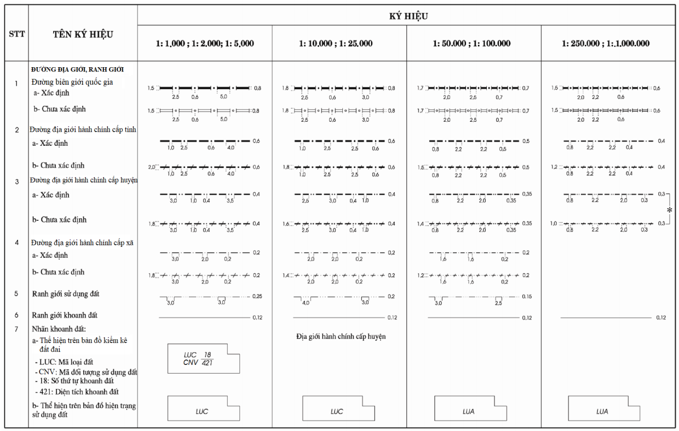

2. Đối tượng kinh tế, văn hóa, xã hội
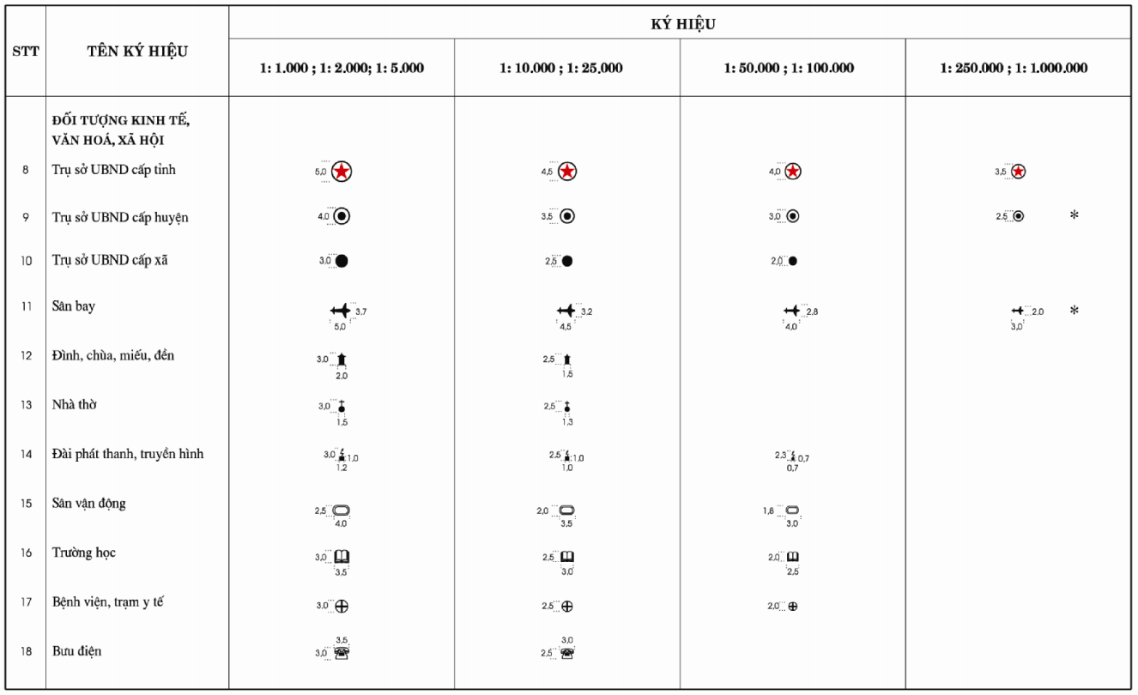
3. Đường giao thông và các đối tượng có liên quan
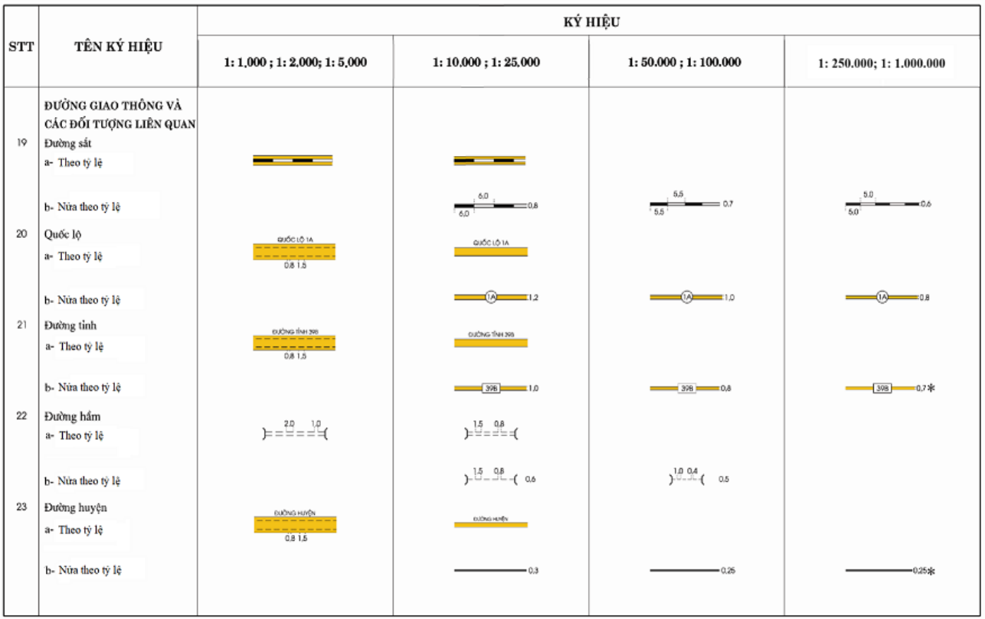
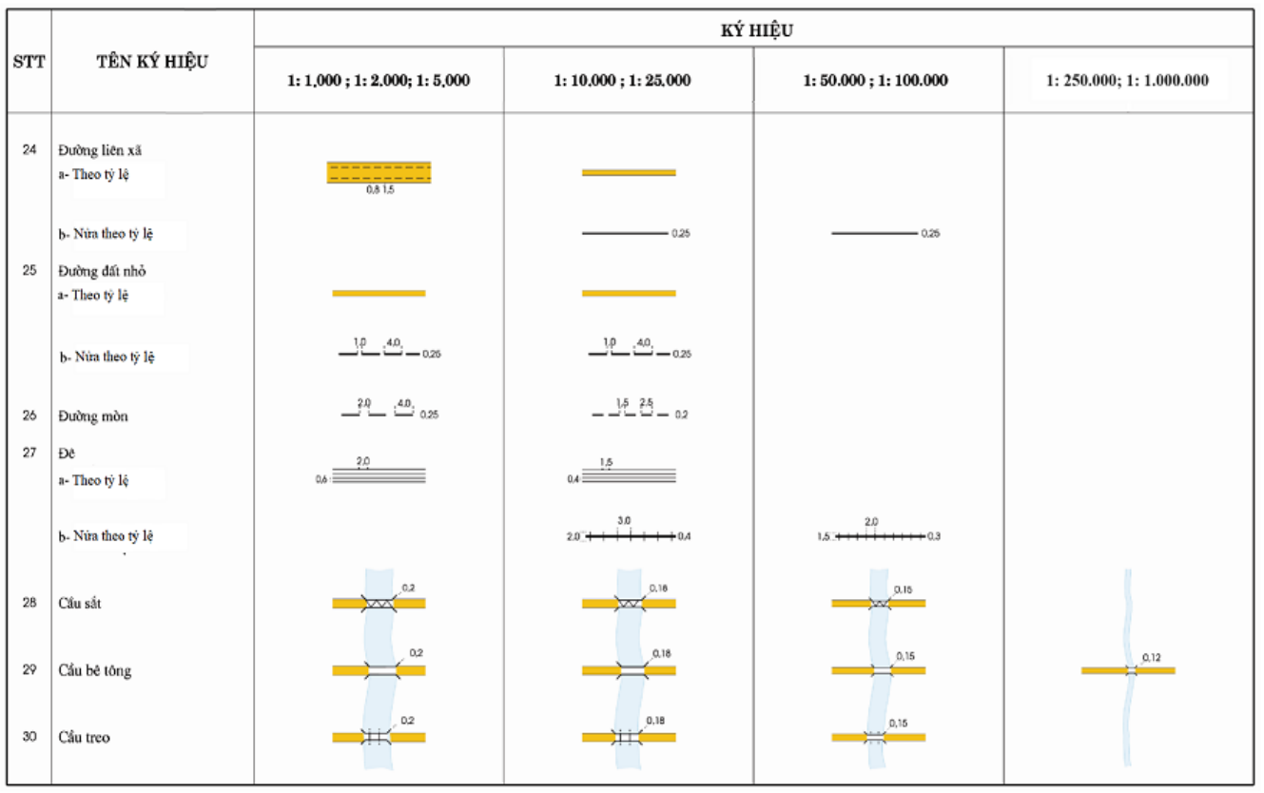
4. Thủy hệ và các đối tượng liên quan
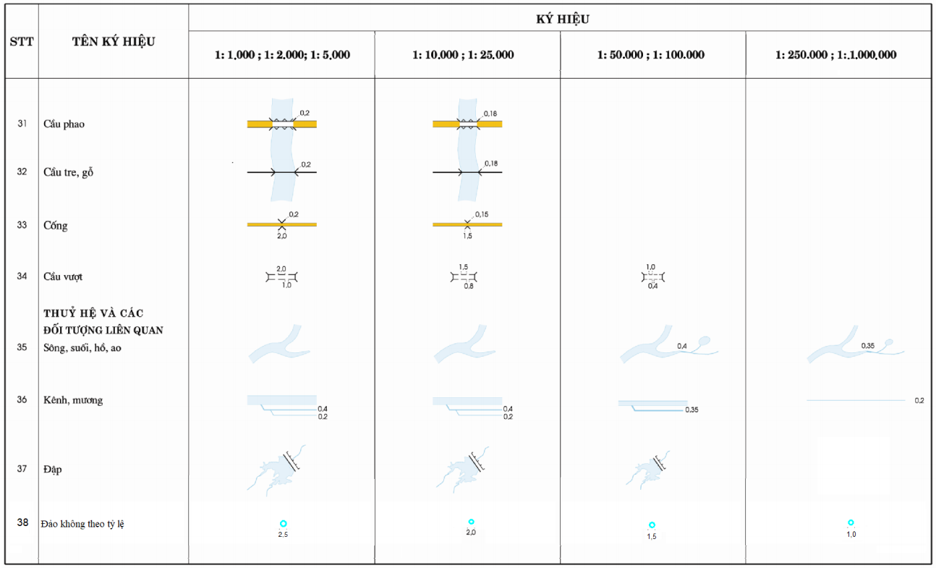
5. Địa hình
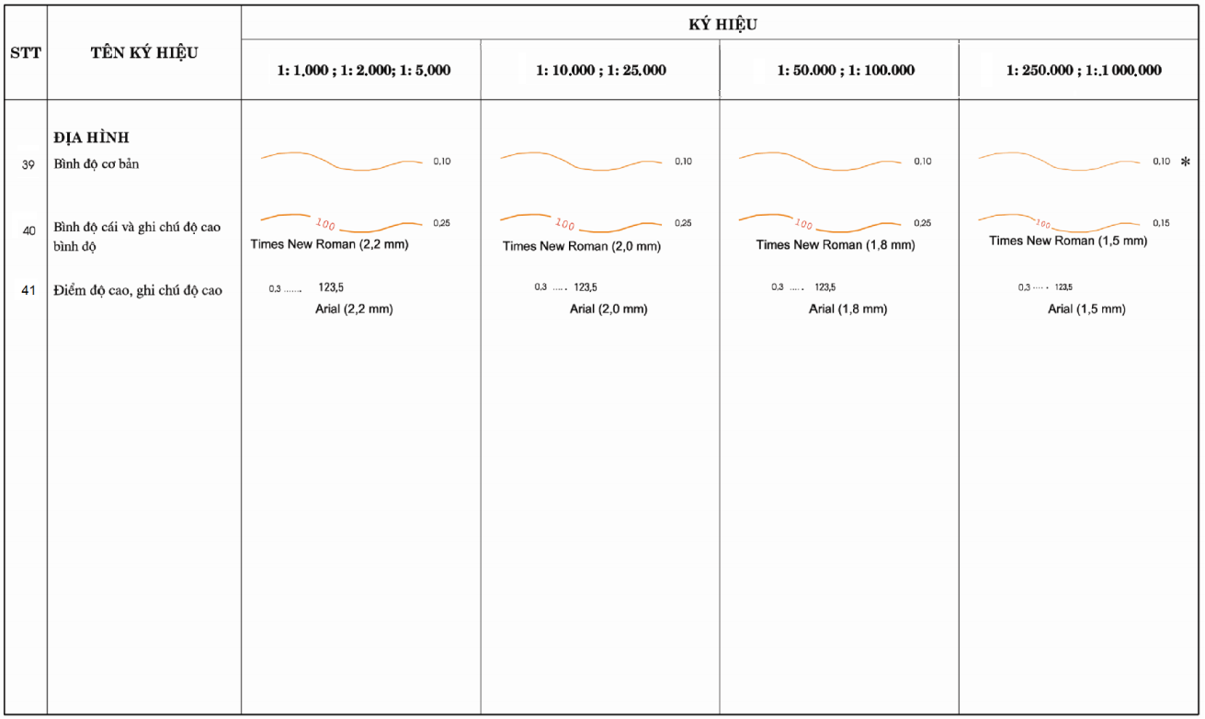
6. Màu loại đất
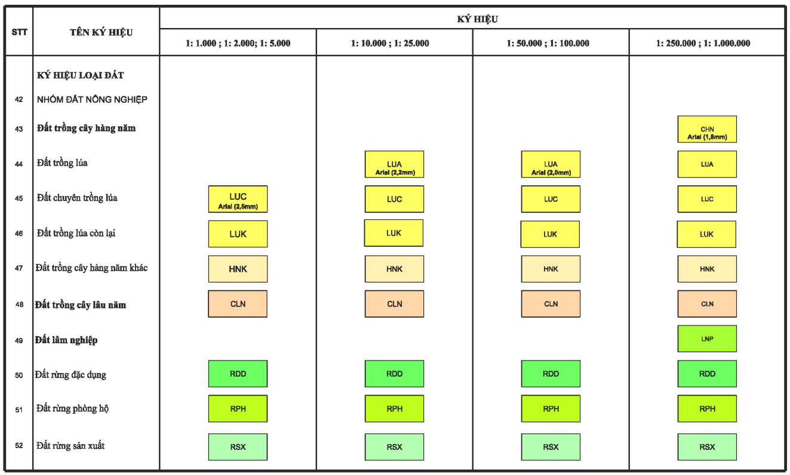

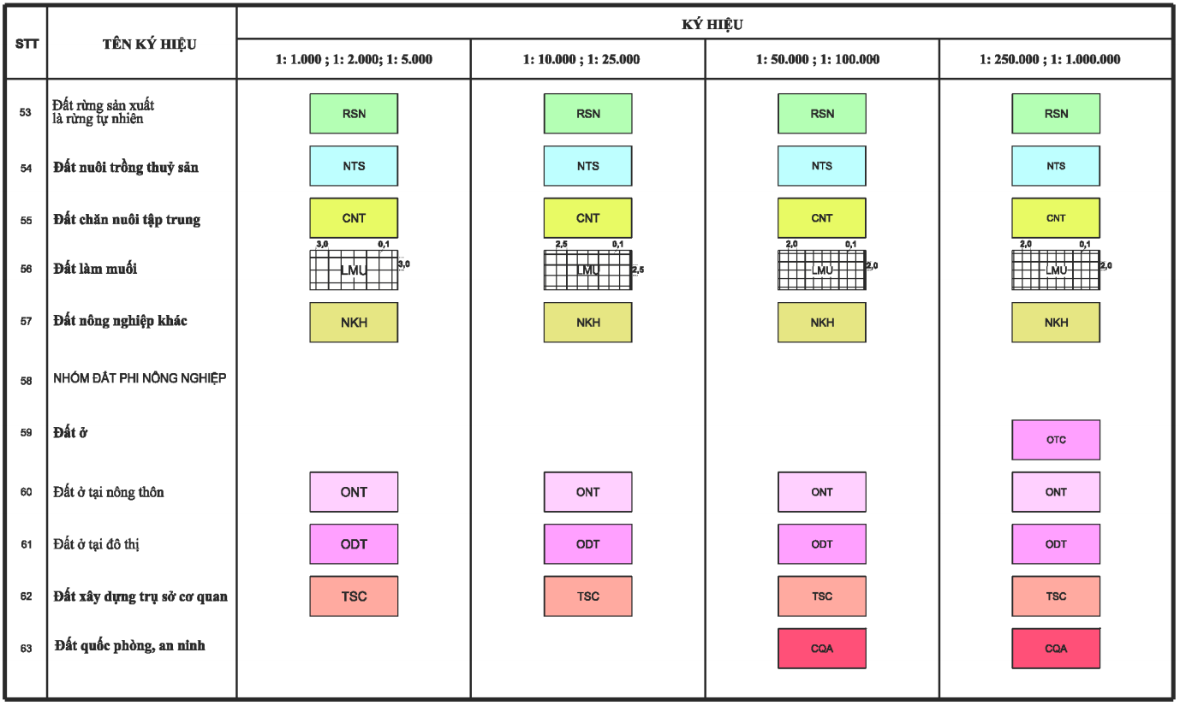

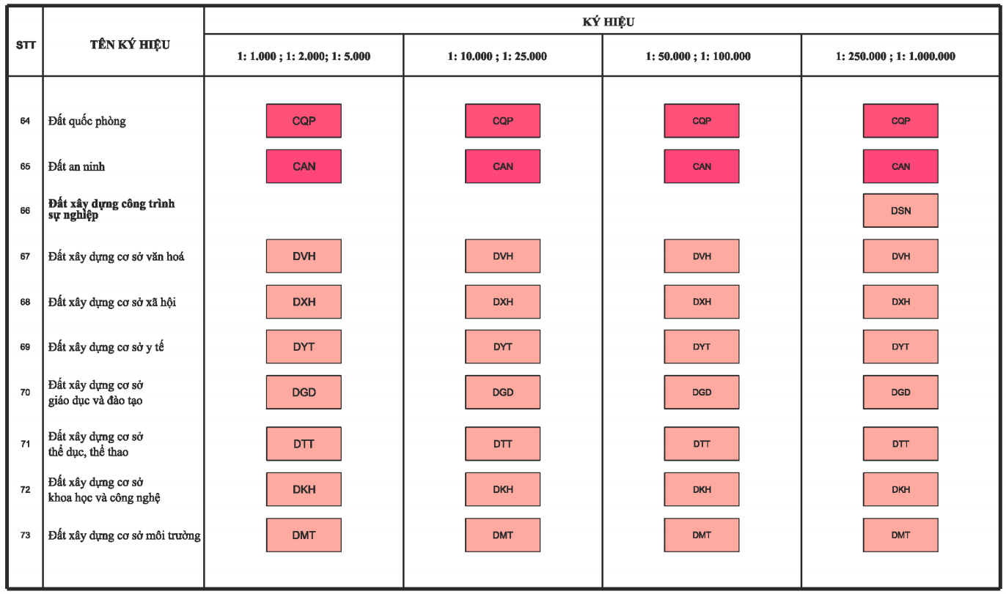

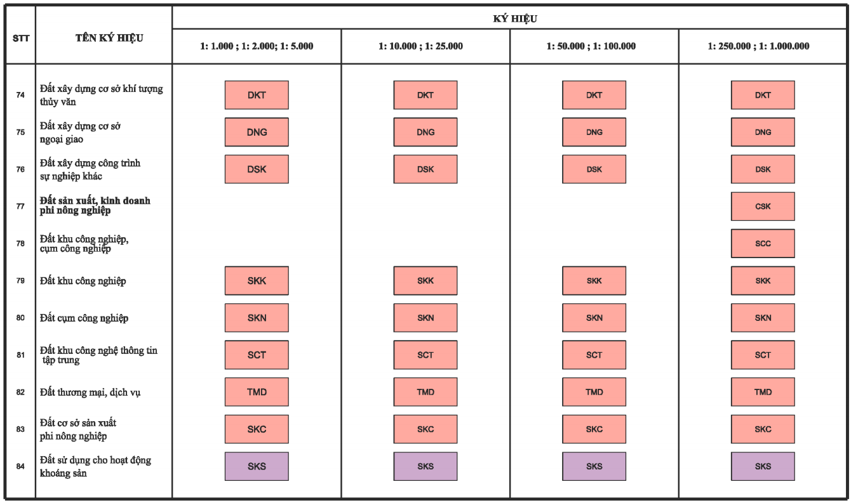

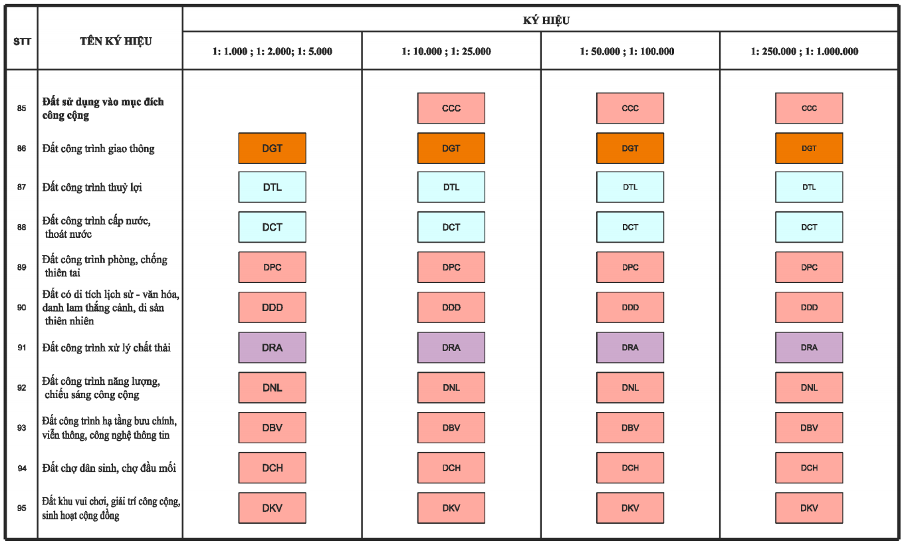
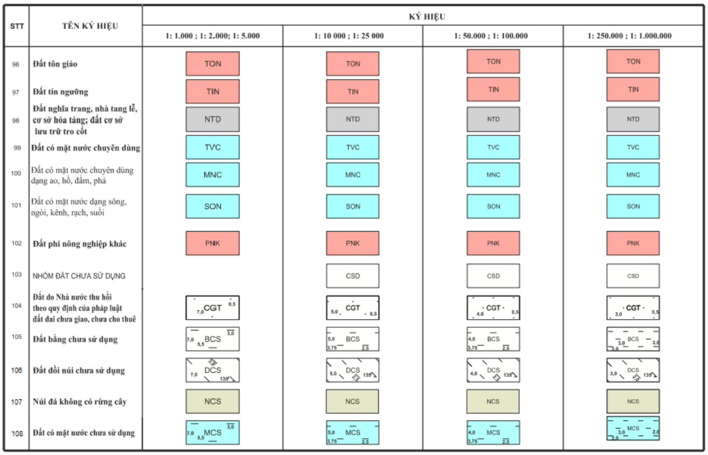

6. Ghi chú
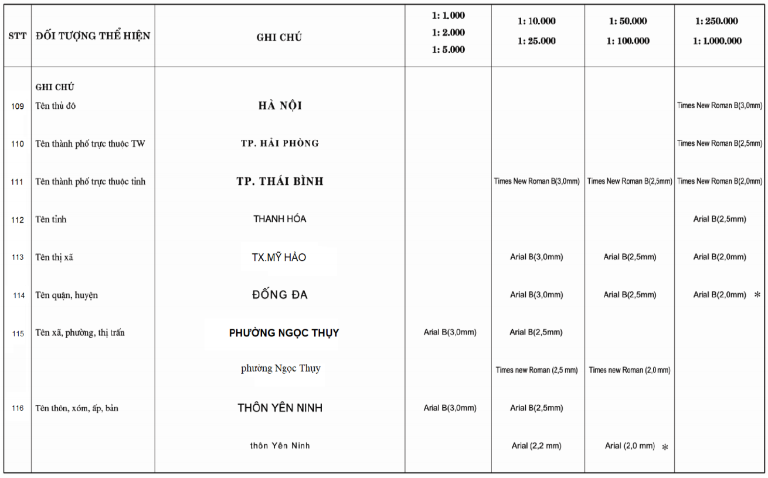
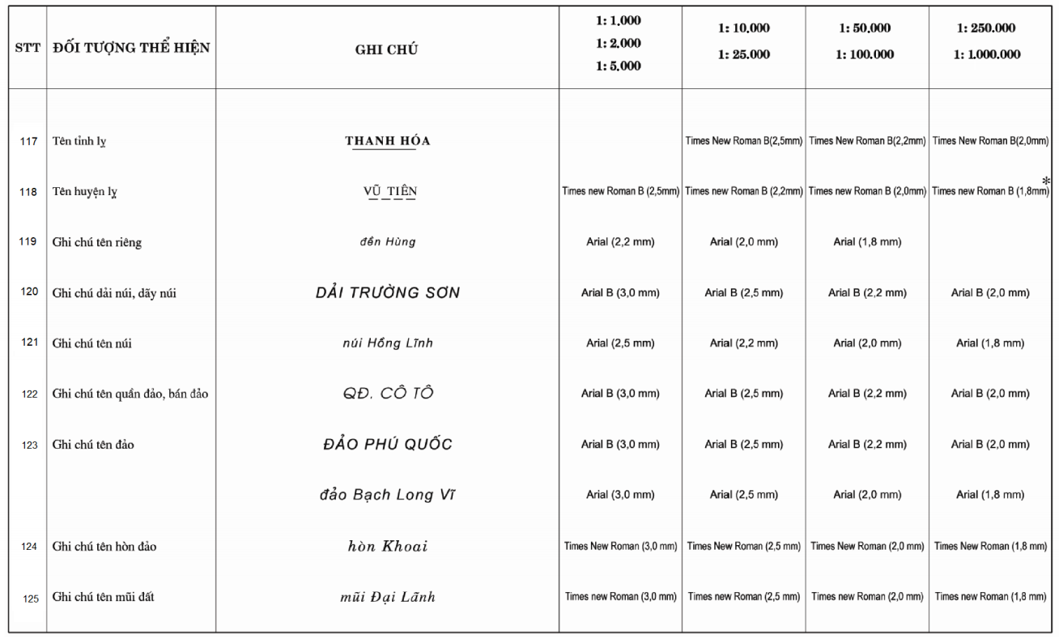

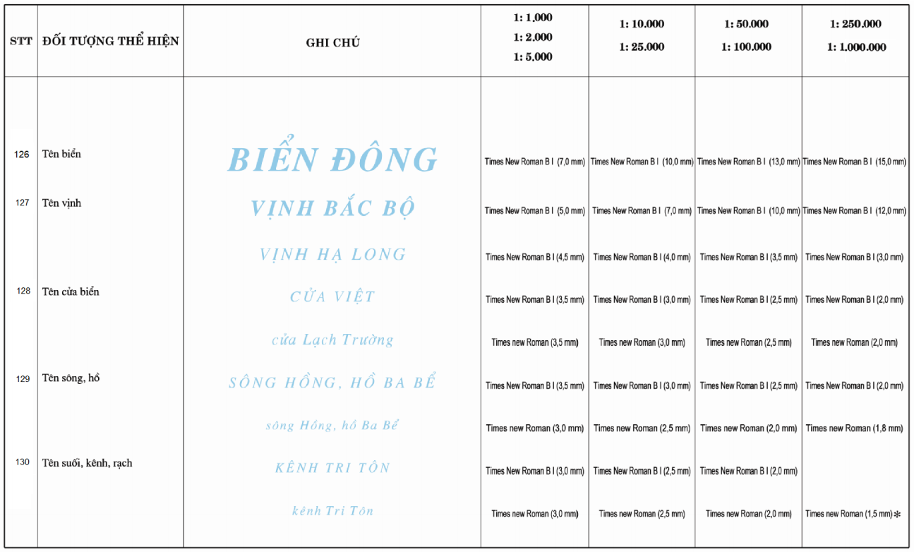
7. Mẫu khung và trình bày khung bản đồ hiện trạng sử dụng đất
a) Mẫu khung và trình bày khung bản đồ hiện trạng sử dụng đất cấp xã
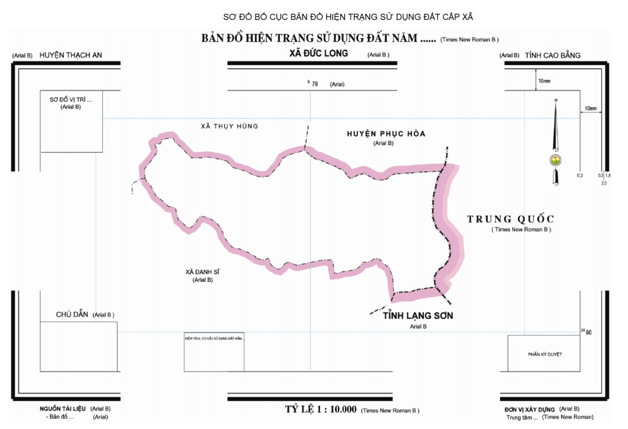
b) Mẫu khung và trình bày khung bản đồ hiện trạng sử dụng đất cấp huyện
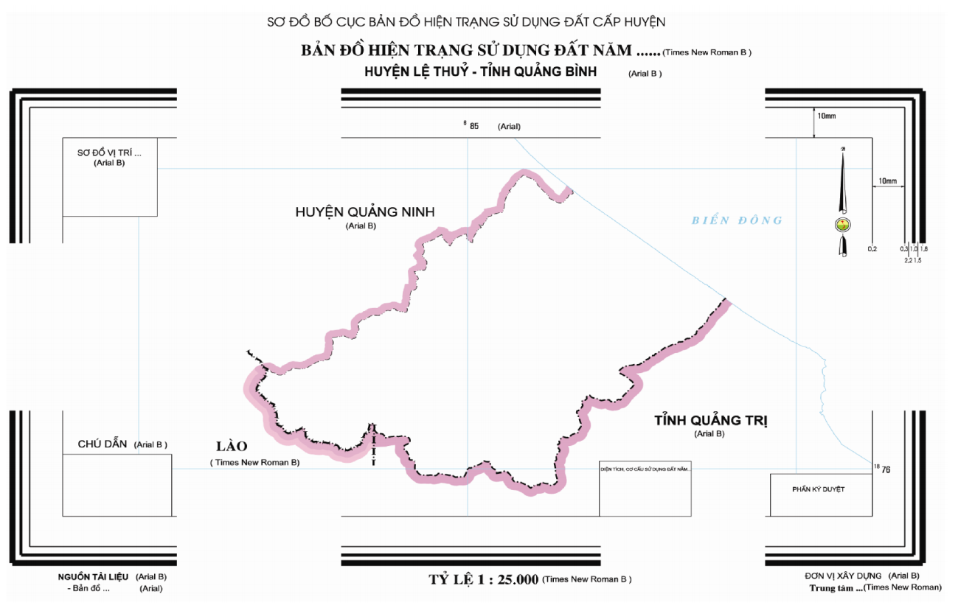
c) Mẫu khung và trình bày khung bản đồ hiện trạng sử dụng đất cấp tỉnh
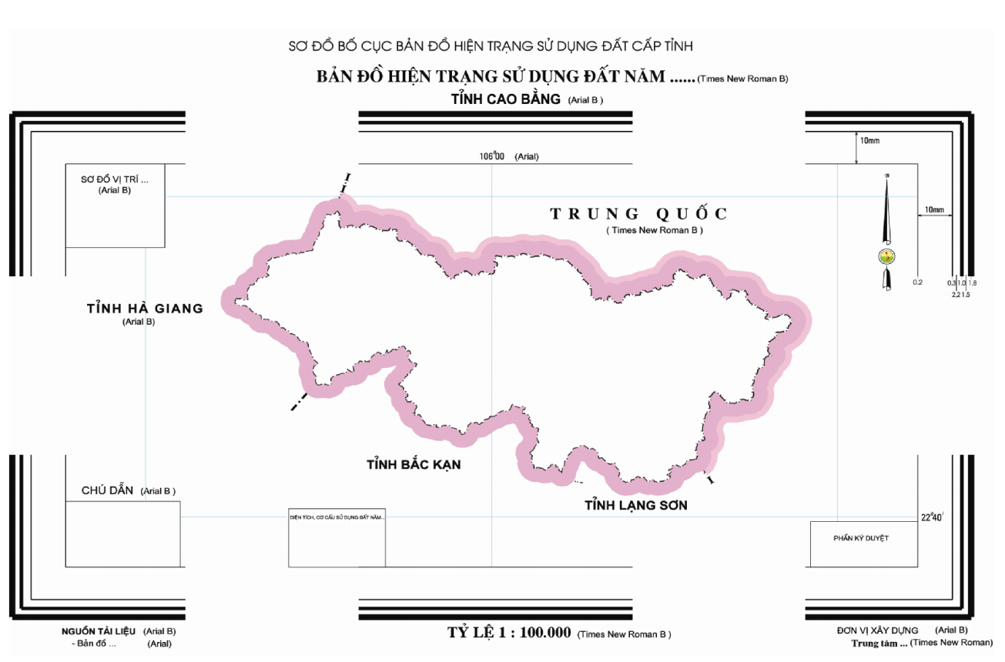
d) Mẫu khung và trình bày khung bản đồ hiện trạng sử dụng đất vùng kinh tế - xã hội và cả nước
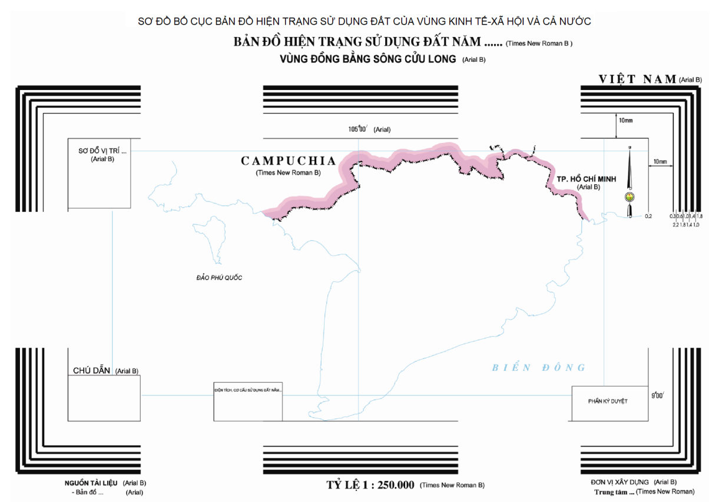
đ) Biểu đồ cơ cấu sử dụng đất
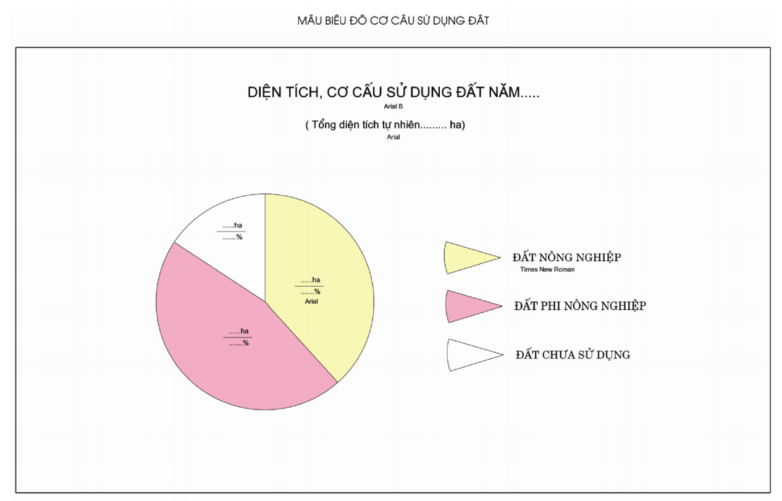
e) Ký xác nhận bản đồ hiện trạng sử dụng đất
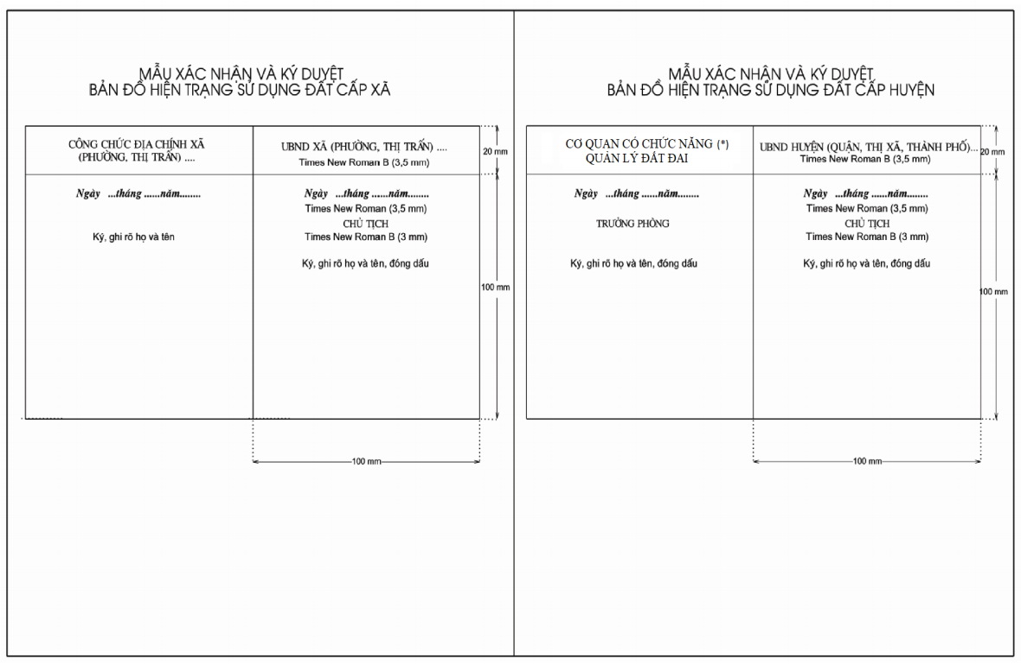
Ghi chú: (*) Cơ quan có chức năng quản lý đất đai: Ghi tên cơ quan quản lý đất đai của cấp thực hiện

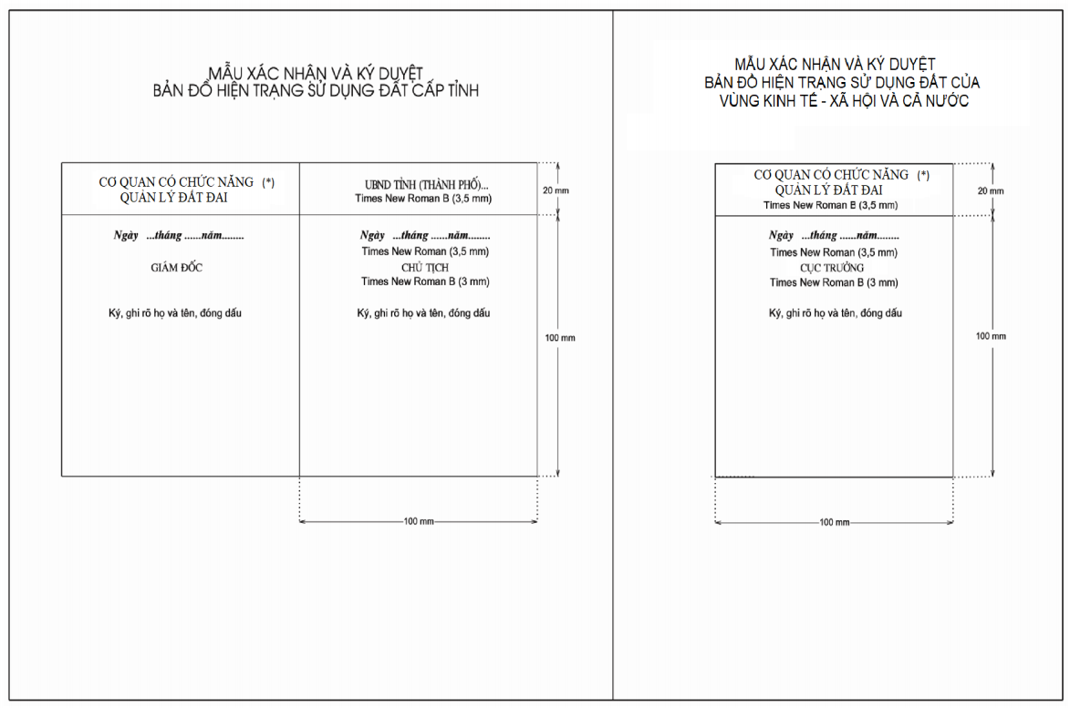
Ghi chú: (*) Cơ quan có chức năng quản lý đất đai: Ghi tên cơ quan quản lý đất đai của cấp thực hiện
8. Loại đất thể hiện trên bản đồ hiện trạng sử dụng đất các cấp
STT | Loại đất | Mã | Thể hiện trên bản đồ hiện trạng sử dụng đất
STT | Loại đất | Mã | Cấp xã | Cấp huyện | Cấp tỉnh | Vùng KT- XH và cả nước
I | Nhóm đất nông nghiệp | NNP
1 | Đất trồng cây hằng năm | CHN |  |  |  | x
1.1 | Đất trồng lúa | LUA |  |  | x | x
1.1.1 | Đất chuyên trồng lúa | LUC | x | x | x | *
1.1.2 | Đất trồng lúa còn lại | LUK | x | x | x | *
1.2 | Đất trồng cây hằng năm khác | HNK | x | x | x | *
2 | Đất trồng cây lâu năm | CLN | x | x | x | x
3 | Đất lâm nghiệp | LNP |  |  |  | x
3.1 | Đất rừng đặc dụng | RDD | x | x | x | *
3.2 | Đất rừng phòng hộ | RPH | x | x | x | *
3.3 | Đất rừng sản xuất | RSX | x | x | x | *
 | Trong đó: Đất rừng sản xuất là rừng tự nhiên | RSN | x | x | x | *
4 | Đất nuôi trồng thủy sản | NTS | x | x | x | *
5 | Đất chăn nuôi tập trung | CNT | x | x | x | *
6 | Đất làm muối | LMU | x | x | x | *
7 | Đất nông nghiệp khác | NKH | x | x | x | *
II | Nhóm đất phi nông nghiệp | PNN
1 | Đất ở | OTC |  |  |  | x
1.1 | Đất ở tại nông thôn | ONT | x | x | x | *
1.2 | Đất ở tại đô thị | ODT | x | x | x | *
2 | Đất xây dựng trụ sở cơ quan | TSC | x | x | x | x
3 | Đất quốc phòng, an ninh | CQA |  |  |  | x
3.1 | Đất quốc phòng | CQP | x | x | x | *
3.2 | Đất an ninh | CAN | x | x | x | *
4 | Đất xây dựng công trình sự nghiệp | DSN |  |  |  | x
4.1 | Đất xây dựng cơ sở văn hóa | DVH | x | x | x | *
4.2 | Đất xây dựng cơ sở xã hội | DXH | x | x | x | *
4.3 | Đất xây dựng cơ sở y tế | DYT | x | x | x | *
4.4 | Đất xây dựng cơ sở giáo dục và đào tạo | DGD | x | x | x | *
4.5 | Đất xây dựng cơ sở thể dục, thể thao | DTT | x | x | x | *
4.6 | Đất xây dựng cơ sở khoa học và công nghệ | DKH | x | x | x | *
4.7 | Đất xây dựng cơ sở môi trường | DMT | x | x | x | *
4.8 | Đất xây dựng cơ sở khí tượng thủy văn | DKT | x | x | x | *
4.9 | Đất xây dựng cơ sở ngoại giao | DNG | x | x | x | *
4.10 | Đất xây dựng công trình sự nghiệp khác | DSK | x | x | x | *
5 | Đất sản xuất, kinh doanh phi nông nghiệp | CSK |  |  |  | *
5.1 | Đất khu công nghiệp, cụm công nghiệp | SCC |  |  |  | x
5.1.1 | Đất khu công nghiệp | SKK | x | x | x | *
5.1.2 | Đất cụm công nghiệp | SKN | x | x | x | *
5.1.3 | Đất khu công nghệ thông tin tập trung | SCT | x | x | x | *
5.2 | Đất thương mại, dịch vụ | TMD | x | x | x | *
5.3 | Đất cơ sở sản xuất phi nông nghiệp | SKC | x | x | x | *
5.4 | Đất sử dụng cho hoạt động khoáng sản | SKS | x | x | x | *
6 | Đất sử dụng vào mục đích công cộng | CCC |  |  | x | x
6.1 | Đất công trình giao thông | DGT | x | x | * | *
6.2 | Đất công trình thủy lợi | DTL | x | x | * | *
6.3 | Đất công trình cấp nước, thoát nước | DCT | x | x | * | *
6.4 | Đất công trình phòng, chống thiên tai | DPC | x | x | * | *
6.5 | Đất có di tích lịch sử - văn hóa, danh lam thắng cảnh, di sản thiên nhiên | DDD | x | x | * | *
6.6 | Đất công trình xử lý chất thải | DRA | x | x | * | *
6.7 | Đất công trình năng lượng, chiếu sáng công cộng | DNL | x | x | * | *
6.8 | Đất công trình hạ tầng bưu chính, viễn thông, công nghệ thông tin | DBV | x | x | * | *
6.9 | Đất chợ dân sinh, chợ đầu mối | DCH | x | x | * | *
6.10 | Đất khu vui chơi, giải trí công cộng, sinh hoạt cộng đồng | DKV | x | x | * | *
7 | Đất tôn giáo | TON | x | x | * | *
8 | Đất tín ngưỡng | TIN | x | x | * | *
9 | Đất nghĩa trang, nhà tang lễ, cơ sở hỏa táng; đất cơ sở lưu trữ tro cốt | NTD | x | x | * | *
10 | Đất có mặt nước chuyên dùng | TVC | x | x | * | *
10.1 | Đất có mặt nước chuyên dùng dạng ao, hồ, đầm, phá | MNC | x | x | x | *
10.2 | Đất có mặt nước dạng sông, ngòi, kênh, rạch, suối | SON | x | x | x | *
11 | Đất phi nông nghiệp khác | PNK | x | x | *
III | Nhóm đất chưa sử dụng | CSD |  |  | x | x
1 | Đất do Nhà nước thu hồi theo quy định của pháp luật đất đai chưa giao, chưa cho thuê | CGT | x | x | * | *
2 | Đất bằng chưa sử dụng | BCS | x | x | * | *
3 | Đất đồi núi chưa sử dụng | DCS | x | x | * | *
4 | Núi đá không có rừng cây | NCS | x | x | * | *
5 | Đất có mặt nước chưa sử dụng | MCS | x | x | * | *
Ghi chú:
- Dấu nhân (x): loại đất phải thể hiện trên bản đồ;
- Dấu sao (*): loại đất khuyến khích thể hiện trên bản đồ khi khoanh đất có diện tích đủ lớn để thể hiện.
9. Giải thích ký hiệu
9.1. Giao thông và các đối tượng liên quan
a) Đường sắt:
- Ký hiệu biểu thị chung cho các loại đường sắt, hầm đường sắt. Thể hiện trục tâm ký hiệu trùng với trục tâm của vị trí đường ray và phải ghi chú tên riêng nếu có;
- Khi khoanh đất xác định cho giao thông đường sắt thể hiện được bằng 2 nét theo tỷ lệ thì phải khép kín vùng, tô màu đất giao thông, gán mã sử dụng đất. đồng thời cũng thể hiện ký hiệu đường sắt với. Vẽ nửa theo tỷ lệ khi khoanh đất xác định cho giao thông đường sắt không thể hiện được theo tỷ lệ bản đồ.
b) Đường bộ và đê:
- Giới hạn sử dụng của đường bộ (bao gồm cả hầm đường bộ), đê có độ rộng từ 1,0 mm theo tỷ lệ bản đồ trở lên thì thể hiện bằng đường 2 nét, thể hiện là vùng khép kín, tô màu, gán mã sử dụng đất và ghi chú tên riêng đầy đủ. Khi giới hạn sử dụng của đường, đê có độ rộng nhỏ hơn 1,0 mm theo tỷ lệ bản đồ thì thể hiện bằng đường 1 nét;
- Đối với bản đồ tỷ lệ 1:1.000, 1:2.000 và 1:5.000, lòng đường (mặt đường hoặc phần có trải mặt) có độ rộng từ 1,0 mm theo tỷ lệ bản đồ trở lên thì phải thể hiện và thể hiện bằng ký hiệu nét đứt;
- Khi ghi chú đường, đê thì tùy theo độ rộng, chiều dài của đường mà dùng cỡ chữ và phân bố chữ cho thích hợp theo phạm vi của đối tượng; đường, đê kéo dài trên bản đồ phải dùng ghi chú lặp lại cách nhau từ 20 - 25 cm để dễ phân biệt và không nhầm lẫn;
- Khi thể hiện đê phải kèm theo ghi chú “đê” để phân biệt với các loại đường giao thông khác. Khi đê là đường bộ thì phải ghi chú như đường bộ;
c) Cầu thể hiện bằng ký hiệu theo tỷ lệ, theo nửa tỷ lệ hoặc không theo tỷ lệ tùy thuộc tỷ lệ bản đồ và phải ghi chú tên riêng (không phân biệt vật liệu xây dựng hay cấu trúc). Khi thành lập bản đồ tỷ lệ lớn hơn hoặc bằng 1:25.000 thì chỉ thể hiện các cầu chính, quan trọng. Khi thành lập bản đồ tỷ lệ nhỏ hơn hoặc bằng 1:250.000 thì các loại cầu được thể hiện chung một ký hiệu.
9.2. Thủy hệ và các đối tượng liên quan
a) Đường mép nước, đường bờ và dòng chảy ổn định, kênh, mương,… khi thể hiện bằng 2 nét theo tỷ lệ thì phải khép kín vùng, tô màu, gán mã sử dụng đất. Khi thể hiện bằng 1 nét thì thể hiện trùng với vị trí trục tâm của yếu tố.
Khi thể hiện đối tượng thủy hệ không được ngắt tại vị trí cầu, cống trên bản đồ. Đối tượng thủy hệ có dòng chảy đều phải vẽ mũi tên chỉ hướng nước chảy, đối tượng thủy hệ kéo dài trên bản đồ phải vẽ nhắc lại khoảng 15 cm một lần để dễ xác định và không nhầm lẫn;
b) Cống, đập trên sông, hồ, kênh, mương…: thể hiện cống, đập quan trọng có ý nghĩa định hướng trên bản đồ nếu khoảng hở trên bản đồ cho phép (không phân biệt loại vật liệu xây dựng) và phải ghi chú tên riêng.
9.3. Địa hình và đối tượng có liên quan
a) Điểm độ cao, đường bình độ: các trường hợp dáng đất được đo vẽ hoặc chuyển vẽ chính xác thì dùng các ký hiệu đường bình độ chính xác để thể hiện. Trường hợp đo vẽ không chính xác hay chuyển vẽ dáng đất từ bản đồ địa hình hoặc các tài liệu khác lên bản đồ địa chính mà độ chính xác không cao thì dùng đường bình độ vẽ nháp để thể hiện;
b) Sườn đất dốc: ký hiệu này dùng chung để thể hiện các sườn đất dốc có độ dài từ 1cm trên bản đồ trở lên mà không thể hiện được bằng đường bình độ, không phân biệt sườn dốc tự nhiên hay nhân tạo;
c) Bãi cát, đầm lầy: thể hiện các bãi cát tự nhiên và các bãi lầy, đầm lầy không phân biệt lầy ngọt hay lầy mặn khi chúng có diện tích từ 16 mi li mét vuông theo tỷ lệ bản đồ trở lên.
9.4. Ký hiệu nhãn khoanh đất
Ký hiệu nhãn khoanh đất (mã loại đất và số thứ tự khoanh đất của bản đồ kiểm kê đất đai) được đặt song song với khung Nam bản đồ, kiểu chữ, cỡ chữ theo mẫu quy định. Trường hợp diện tích và hình dạng khoanh đất không đủ khoảng trống để bố trí nhãn khoanh đất thì có thể đặt ký hiệu nhãn khoanh đất ở vị trí phù hợp và đặt mũi tên hướng vào khoanh đất.
9.5. Ghi chú
a) Những ghi chú không ghi kích thước chữ thì có thể tùy chọn kích thước cho phù hợp với đối tượng trên bản đồ nhưng kiểu chữ phải tuân thủ theo đúng quy định;
b) Những đối tượng ghi chú có nhiều mẫu thì có thể lựa chọn kiểu chữ cho phù hợp;
c) Chữ, số ghi chú được sắp xếp song song với khung Nam của mảnh bản đồ, đầu các chữ, số ghi chú hướng lên phía khung Bắc; ghi chú đối tượng hình tuyến và ghi chú khoanh đất hẹp thì sắp xếp theo hướng kéo dài của đối tượng đó.
9.6. Khung và trình bày khung bản đồ
a) Khung và trình bày khung bản đồ phải thực hiện theo mẫu quy định, kích thước chữ tùy vào tỷ lệ bản đồ mà thể hiện cho phù hợp, đảm bảo mỹ quan của bản đồ. Sơ đồ vị trí, bảng chú giải bản đồ, biểu đồ cơ cấu sử dụng đất, quy định ký duyệt và ký hiệu chỉ hướng Bắc tuỳ thuộc vào hình dạng lãnh thổ, đơn vị hành chính mà bố trí ở vị trí thích hợp;
b) Lưới kinh, vĩ tuyến và lưới kilômét thể hiện theo quy định. Để giảm sức tải của bản đồ cho phép thể hiện bằng mắt lưới chữ thập có chiều dài 10mm x 10mm, giá trị kinh tuyến, vĩ tuyến, lưới kilômét thể hiện theo mẫu. Khi giao điểm lưới ki lô mét đè lên yếu tố nội dung quan trọng khác dẫn tới khó đọc hoặc nhầm lẫn nội dung thì được phép ký hiệu dấu (+) hoặc không thể hiện.
9.7. Màu loại đất trên bản đồ hiện trạng sử dụng đất
STT | Loại đất | Mã | Thông số màu loại đất
STT | Loại đất | Mã | Số màu | Red | Green | Blue
I | Nhóm đất nông nghiệp | NNP | 1 | 255 | 255 | 100
1 | Đất trồng cây hằng năm | CHN | 3 | 255 | 252 | 120
1.1 | Đất trồng lúa | LUA | 4 | 255 | 252 | 130
1.1.1 | Đất chuyên trồng lúa | LUC | 5 | 255 | 252 | 140
1.1.2 | Đất trồng lúa còn lại | LUK | 6 | 255 | 252 | 150
1.2 | Đất trồng cây hằng năm khác | HNK | 11 | 255 | 240 | 180
2 | Đất trồng cây lâu năm | CLN | 14 | 255 | 210 | 160
3 | Đất lâm nghiệp | LNP | 18 | 170 | 255 | 50
3.1 | Đất rừng đặc dụng | RDD | 29 | 110 | 255 | 100
3.2 | Đất rừng phòng hộ | RPH | 24 | 190 | 255 | 30
3.3 | Đất rừng sản xuất | RSX | 19 | 180 | 255 | 180
 | Trong đó: Đất rừng sản xuất là rừng tự nhiên | RSN | 19 | 180 | 255 | 180
4 | Đất nuôi trồng thủy sản | NTS | 34 | 170 | 255 | 255
5 | Đất chăn nuôi tập trung | CNT | 8 | 230 | 230 | 130
6 | Đất làm muối | LMU | 37 | 255 | 255 | 254
7 | Đất nông nghiệp khác | NKH | 38 | 245 | 255 | 180
II | Nhóm đất phi nông nghiệp | PNN | 39 | 255 | 255 | 100
1 | Đất ở | OTC | 40 | 255 | 180 | 255
1.1 | Đất ở tại nông thôn | ONT | 41 | 255 | 208 | 255
1.2 | Đất ở tại đô thị | ODT | 42 | 255 | 160 | 255
2 | Đất xây dựng trụ sở cơ quan | TSC | 45 | 255 | 170 | 160
3 | Đất quốc phòng, an ninh | CQA | 51 | 255 | 120 | 120
3.1 | Đất quốc phòng | CQP | 52 | 255 | 100 | 80
3.2 | Đất an ninh | CAN | 53 | 255 | 80 | 70
4 | Đất xây dựng công trình sự nghiệp | DSN | 44 | 255 | 160 | 170
4.1 | Đất xây dựng cơ sở văn hóa | DVH | 69 | 255 | 170 | 160
4.2 | Đất xây dựng cơ sở xã hội | DXH | 80 | 255 | 170 | 160
4.3 | Đất xây dựng cơ sở y tế | DYT | 72 | 255 | 170 | 160
4.4 | Đất xây dựng cơ sở giáo dục và đào tạo | DGD | 75 | 255 | 170 | 160
4.5 | Đất xây dựng cơ sở thể dục, thể thao | DTT | 78 | 255 | 170 | 160
4.6 | Đất xây dựng cơ sở khoa học và công nghệ | DKH | 79 | 255 | 170 | 160
4.7 | Đất xây dựng cơ sở môi trường | DMT | 76 | 255 | 170 | 160
4.8 | Đất xây dựng cơ sở khí tượng thủy văn | DKT | 77 | 255 | 170 | 160
4.9 | Đất xây dựng cơ sở ngoại giao | DNG | 82 | 255 | 170 | 160
4.10 | Đất xây dựng công trình sự nghiệp khác | DSK | 83 | 255 | 170 | 160
5 | Đất sản xuất, kinh doanh phi nông nghiệp | CSK | 54 | 255 | 160 | 170
5.1 | Đất khu công nghiệp, cụm công nghiệp | SCC | 73 | 255 | 170 | 160
5.1.1 | Đất khu công nghiệp | SKK | 55 | 250 | 170 | 160
5.1.2 | Đất cụm công nghiệp | SKN | 61 | 250 | 170 | 160
5.1.3 | Đất khu công nghệ thông tin tập trung | SCT | 74 | 255 | 170 | 160
5.2 | Đất thương mại, dịch vụ | TMD | 62 | 250 | 170 | 160
5.3 | Đất cơ sở sản xuất phi nông nghiệp | SKC | 56 | 250 | 170 | 160
5.4 | Đất sử dụng cho hoạt động khoáng sản | SKS | 57 | 205 | 170 | 205
6 | Đất sử dụng vào mục đích công cộng | CCC | 59 | 255 | 170 | 160
6.1 | Đất công trình giao thông | DGT | 60 | 255 | 170 | 50
6.2 | Đất công trình thủy lợi | DTL | 63 | 170 | 255 | 255
6.3 | Đất công trình cấp nước, thoát nước | DCT | 64 | 170 | 255 | 255
6.4 | Đất công trình phòng, chống thiên tai | DPC | 65 | 255 | 170 | 170
6.5 | Đất có di tích lịch sử - văn hóa, danh lam thắng cảnh, di sản thiên nhiên | DDD | 84 | 255 | 170 | 160
6.6 | Đất công trình xử lý chất thải | DRA | 85 | 205 | 170 | 205
6.7 | Đất công trình năng lượng, chiếu sáng công cộng | DNL | 66 | 255 | 170 | 160
6.8 | Đất công trình hạ tầng bưu chính, viễn thông, công nghệ thông tin | DBV | 67 | 255 | 170 | 160
6.9 | Đất chợ dân sinh, chợ đầu mối | DCH | 81 | 255 | 170 | 160
6.10 | Đất khu vui chơi, giải trí công cộng, sinh hoạt cộng đồng | DKV | 70 | 255 | 170 | 160
7 | Đất tôn giáo | TON | 87 | 255 | 170 | 160
8 | Đất tín ngưỡng | TIN | 88 | 255 | 170 | 160
9 | Đất nghĩa trang, nhà tang lễ, cơ sở hỏa táng; đất cơ sở lưu trữ tro cốt | NTD | 89 | 210 | 210 | 210
10 | Đất có mặt nước chuyên dùng | TVC | 90 | 180 | 255 | 255
10.1 | Đất có mặt nước chuyên dùng dạng ao, hồ, đầm, phá | MNC | 92 | 180 | 255 | 255
10.2 | Đất có mặt nước dạng sông, ngòi, kênh, rạch, suối | SON | 91 | 160 | 255 | 255
11 | Đất phi nông nghiệp khác | PNK | 93 | 255 | 170 | 160
III | Nhóm đất chưa sử dụng | CSD | 97 | 255 | 255 | 254
1 | Đất do Nhà nước thu hồi theo quy định của pháp luật đất đai chưa giao, chưa cho thuê | CGT | 105 | 255 | 255 | 254
2 | Đất bằng chưa sử dụng | BCS | 98 | 255 | 255 | 254
3 | Đất đồi núi chưa sử dụng | DCS | 99 | 255 | 255 | 254
4 | Núi đá không có rừng cây | NCS | 100 | 230 | 230 | 200
5 | Đất có mặt nước chưa sử dụng | MCS | 101 | 180 | 255 | 255
III. BẢNG PHÂN LỚP (LEVEL), MÀU, TÊN KIỂU KÝ HIỆU TRÊN BẢN ĐỒ HIỆN TRẠNG SỬ DỤNG ĐẤT
STT | Tên đối tượng | Thể hiện trong phần mềm Microstation
STT | Tên đối tượng | Lớp (Level) | Màu (Color: Red, Green, Blue) | Tên, kiểu ký hiệu
 |  |  |  | Linestyle | Cell
I | TRÌNH BÀY KHUNG BẢN ĐỒ
1 | Tên bản đồ, tên địa danh ngoài khung bản đồ và chữ, số thể hiện tỷ lệ bản đồ | 59 | 0  (255,255,255)
2 | Khung bản đồ | 61 | 0  (255,255,255)
3 | Lưới ki lô mét và lưới kinh, vĩ độ | 62 | 207  (0,255,255)
4 | Giá trị lưới ki lô mét và lưới kinh, vĩ độ | 62 | 0  (255,255,255)
5 | Nguồn tài liệu | 56 | 0  (255,255,255)
6 | Đơn vị xây dựng | 57 | 0  (255,255,255)
7 | Chú dẫn và sơ đồ vị trí | 56 | 0  (255,255,255)
8 | Tên nước (Việt Nam) và tên quốc gia lân cận | 58 | 0  (255,255,255)
9 | Tên tỉnh, thành phố trực thuộc trung ương và tên tỉnh, thành phố trực thuộc trung ương lân cận | 58 | 0  (255,255,255)
10 | Tên huyện, quận, thị xã, thành phố trực thuộc tỉnh và tên huyện, quận, thị xã, thành phố trực thuộc tỉnh lân cận | 36 | 0  (255,255,255)
11 | Tên xã, phường, thị trấn và tên xã, phường, thị trấn lân cận | 37 | 0  (255,255,255)
12 | Tên thôn xóm, ấp, bản, mường, … | 38 | 0  (255,255,255)
13 | Ghi chú tên riêng | 39 | 0  (255,255,255)
II | ĐƯỜNG BIÊN GIỚI, ĐƯỜNG ĐỊA GIỚI HÀNH CHÍNH
14 | Đường biên giới quốc gia xác định | 1 | 0  (255,255,255) | BgQGxd
15 | Đường biên giới quốc gia chưa xác định | 1 | 0  (255,255,255) | BgQGcxd
16 | Đường địa giới hành chính cấp tỉnh xác định | 2 | 0  (255,255,255) | RgTxd
17 | Đường địa giới hành chính cấp tỉnh chưa xác định | 2 | 0  (255,255,255) | RgTcxd
18 | Đường địa giới hành chính cấp huyện xác định | 3 | 0  (255,255,255) | RgHxd
19 | Đường địa giới hành chính cấp huyện chưa xác định | 3 | 0  (255,255,255) | RgHcxd
20 | Đường địa giới hành chính cấp xã xác định | 4 | 0  (255,255,255) | RgXxd
21 | Đường địa giới hành chính cấp xã chưa xác định | 4 | 0  (255,255,255) | RgXcxd
III | ĐỊA HÌNH
22 | Bình độ và độ cao bình độ cái | 26 | 206  (255,178,178) | BdCai
23 | Bình độ cơ bản | 27 | 206  (255,178,178) | BdCoBan
24 | Điểm độ cao, ghi chú điểm độ cao | 29 | 0  (255,255,255) |  | CDDC
25 | Ghi chú dải núi, dãy núi | 29 | 0  (255,255,255)
26 | Ghi chú tên núi | 29 | 0  (255,255,255)
IV | GIAO THÔNG VÀ CÁC ĐỐI TƯỢNG CÓ LIÊN QUAN
27 | Đường sắt | 10 | 0  (255,255,255) | DgSat
28 | Quốc lộ nửa theo tỷ lệ | 11 | 0  (255,255,255),  254  (255,210,0) | DgQlo
29 | Đường tỉnh nửa theo tỷ lệ | 13 | 0  (255,255,255),  254  (255,210,0) | DgT
30 | Đường hầm | 15 | 0  (255,255,255) | DgHam
31 | Đường huyện nửa theo tỷ lệ | 16 | 0  (255,255,255) | DgH
32 | Đường liên xã nửa theo tỷ lệ | 17 | 0  (255,255,255) | DgLxa
33 | Đường đất nhỏ nửa theo tỷ lệ | 18 | 0  (255,255,255) | DgXa
34 | Đường mòn | 19 | 0  (255,255,255) | DgMon
35 | Cầu sắt | 20 | 0  (255,255,255) | CauSat
36 | Cầu bê tông | 20 | 0  (255,255,255) | CauBT
37 | Cầu phao | 20 | 0  (255,255,255) | CauPhao
38 | Cầu treo | 20 | 0  (255,255,255) | CauTreo
39 | Cầu tre, gỗ dân sinh | 20 | 0  (255,255,255) | CauTam
40 | Ghi chú đường giao thông | 20 | 0  (255,255,255)
V | THỦY HỆ VÀ CÁC ĐỐI TƯỢNG CÓ LIÊN QUAN
41 | Thủy hệ vẽ theo tỷ lệ | 21 | 207  (0,255,255) | Tv2nét
42 | Thủy hệ vẽ nửa theo tỷ lệ | 22 | 207  (0,255,255) | Tv1nét
43 | Tên biển | 23 | 207  (0,255,255)
44 | Tên vịnh | 23 | 207  (0,255,255)
45 | Tên cửa biển, cửa sông | 23 | 207  (0,255,255)
46 | Tên hồ, ao, sông, suối, kênh, mương | 23 | 207  (0,255,255)
47 | Ghi chú tên quần đảo, bán đảo | 43 | 0  (255,255,255)
48 | Ghi chú tên đảo | 43 | 0  (255,255,255)
49 | Ghi chú hòn đảo | 43 | 0  (255,255,255)
50 | Ghi chú tên mũi đất | 43 | 0  (255,255,255)
51 | Đê vẽ nửa theo tỷ lệ | 22 | 0  (255,255,255) | DeNTL
52 | Đập | 24 | 0  (255,255,255) | Dap
53 | Cống | 24 | 0  (255,255,255) | Cong
VI | RANH GIỚI
54 | Khoanh đất | 5 | 0  (255,255,255) | RgLdat
55 | Màu loại đất | 30 | 0  (255,255,255)
56 | Mã loại đất | 33 | 0  (255,255,255)
57 | Mã đối tượng sử dụng đất | 60 | 0  (255,255,255)
58 | Số thứ tự khoanh đất | 35 | 0  (255,255,255)
59 | Diện tích khoanh đất | 54 | 0  (255,255,255)
VII | ĐỐI TƯỢNG KINH TẾ VĂN HÓA XÃ HỘI
60 | Ủy ban nhân dân cấp tỉnh | 8 | 0  (255,255,255) |  | UB.T
61 | Ủy ban nhân dân cấp huyện | 8 | 0  (255,255,255) |  | UB.H
62 | Ủy ban nhân dân cấp xã | 8 | 0  (255,255,255) |  | UB.X
63 | Sân bay | 9 | 0  (255,255,255) |  | SB
64 | Đình, chùa, miếu, đền… | 9 | 0  (255,255,255) |  | CHUA
65 | Nhà thờ | 9 | 0  (255,255,255) |  | NT
66 | Đài phát thanh, truyền hình | 9 | 0  (255,255,255) |  | PTTH
67 | Sân vận động | 9 | 0  (255,255,255) |  | SVD
68 | Trường học | 9 | 0  (255,255,255) |  | TH
69 | Bệnh viện, trạm y tế | 9 | 0  (255,255,255) |  | BVTX
70 | Bưu điện | 9 | 0  (255,255,255) |  | BD
VIII | ĐỐI TƯỢNG CỦA BẢN ĐỒ KIỂM KÊ ĐẤT ĐAI THỂ HIỆN TRÊN BẢN ĐỒ HIỆN TRẠNG SỬ DỤNG ĐẤT
71 | Ranh giới khoanh đất của bản đồ kiểm kê đất đai | 5 | 160  (100,100,100) | RgSD
72 | Số thứ tự khoanh đất trên bản đồ kiểm kê đất đai | 35 | 160  (100,100,100)

PHỤ LỤC VI:
HƯỚNG DẪN LẬP BẢN ĐỒ KIỂM KÊ ĐẤT ĐAI
(Ban hành kèm theo Thông tư số 08/2024/TT-BTNMT ngày 31 tháng 7 năm 2024 của Bộ trưởng Bộ Tài nguyên và Môi trường)
I. LỰA CHỌN BẢN ĐỒ, DỮ LIỆU SỬ DỤNG TRONG CÔNG TÁC ĐIỀU TRA KIỂM KÊ ĐẤT ĐAI Ở CẤP XÃ
1. Sử dụng bản đồ kiểm kê đất đai đã lập kỳ trước và đã được rà soát, cập nhật trong các năm thống kê đất đai.
2. Đối với nơi đã có cơ sở dữ liệu đất đai được xây dựng sau thời điểm lập bản đồ kiểm kê đất đai kỳ trước thì sử dụng cơ sở dữ liệu đất đai để điều tra kiểm kê.
3. Đối với nơi chưa có cơ sở dữ liệu đất đai nhưng đã có bản đồ địa chính thành lập sau thời điểm lập bản đồ kiểm kê đất đai kỳ trước thì sử dụng bản đồ địa chính.
Đối với nơi có bản đồ kiểm kê đất đai kỳ trước được lập từ bản đồ địa chính nhưng tại thời điểm kiểm kê đất đai chưa xây dựng và vận hành cơ sở dữ liệu đất đai thì sử dụng bản đồ kiểm kê đất đai kỳ trước.
4. Đối với nơi đã có bản đồ kiểm kê đất đai kỳ trước nhưng không được lập trên cơ sở bản đồ địa chính và không có các nguồn tài liệu tại điểm 2 và 3 mục này thì sử dụng các nguồn tài liệu sau (nếu có): bình đồ ảnh được thành lập từ dữ liệu ảnh viễn thám, dữ liệu ảnh hàng không chụp trước thời điểm kiểm kê không quá 02 năm đã được nắn chỉnh về cơ sở toán học của bản đồ kiểm kê đất đai cần thành lập theo quy định; dữ liệu không gian đất đai nền; cơ sở dữ liệu nền địa lý quốc gia; bản đồ địa hình mới thành lập sau kỳ kiểm kê đất đai gần nhất có tỷ lệ lớn hơn hoặc bằng tỷ lệ bản đồ kiểm kê đất đai đã lập kỳ trước để rà soát, cập nhật bản đồ kiểm kê đất đai đã lập kỳ trước.
II. XỬ LÝ, TỔNG HỢP CÁC NGUỒN BẢN ĐỒ, DỮ LIỆU PHỤC VỤ ĐIỀU TRA, KHOANH VẼ VÀ LẬP BẢN ĐỒ KIỂM KÊ ĐẤT ĐAI
1. Đối với nơi sử dụng nguồn bản đồ, dữ liệu quy định tại điểm 4 mục I Phụ lục này thì rà soát, cập nhật, bổ sung nội dung có thay đổi từ nguồn bản đồ, dữ liệu này vào bản đồ kiểm kê đất đai đã lập kỳ trước.
Trường hợp sử dụng bình đồ ảnh thì thực hiện điều vẽ nội nghiệp đối với những đường ranh giới khoanh đất và các đối tượng chiếm đất liên quan có hình ảnh rõ nét theo yêu cầu của bản đồ kiểm kê đất đai và cập nhật lên bản đồ kiểm kê đất đai đã lập kỳ trước; trường hợp có sai khác giữa hình ảnh trên bình đồ ảnh với bản đồ kiểm kê đất đai thì chỉnh lý theo bình đồ ảnh viễn thám, bình đồ ảnh hàng không, giữ nguyên các yếu tố nền ảnh ở dạng raster để phục vụ điều tra, khoanh vẽ.
2. Rà soát, cập nhật khoanh vẽ nội nghiệp vào bản đồ, dữ liệu quy định tại mục I Phụ lục này đối với các trường hợp có biến động từ hồ sơ giao đất, cho thuê đất, thu hồi đất, chuyển mục đích sử dụng đất, đăng ký biến động đất đai (theo bản tổng hợp các trường hợp biến động đất đai do cơ quan có chức năng quản lý đất đai cấp huyện, Văn phòng đăng ký đất đai chuyển đến), hồ sơ kiểm kê rừng của ngành nông nghiệp và cơ sở dữ liệu đất lúa đã thực hiện trong kỳ kiểm kê đất đai.
3. Đối với nơi sử dụng nguồn bản đồ, dữ liệu quy định tại các điểm 2 và 3 mục I Phụ lục này thì biên tập tổng hợp các thửa đất thành các khoanh đất theo quy định tại khoản 1 Điều 20 của Thông tư này để điều tra kiểm kê. Trường hợp địa phương có bản đồ địa chính ở nhiều loại tỷ lệ khác nhau thì biên tập về cùng một tỷ lệ phù hợp với tỷ lệ của bản đồ kiểm kê đất đai cần thành lập.
4. Rà soát đường biên giới, đường địa giới đơn vị hành chính trên bản đồ sử dụng để điều tra kiểm kê để cập nhật cho thống nhất với bản đồ biên giới, bản đồ địa giới hành chính mới nhất đã được cơ quan có thẩm quyền phê duyệt, công bố.
Trường hợp khu vực không thống nhất đường địa giới đơn vị hành chính giữa thực tế đang quản lý với hồ sơ địa giới đơn vị hành chính thì trên bản đồ sử dụng để điều tra kiểm kê phải thể hiện đường địa giới đơn vị hành chính thực tế đang quản lý. Trường hợp khu vực không thống nhất về địa giới hành chính thì trên bản đồ sử dụng để điều tra kiểm kê phải thể hiện đường địa giới đơn vị hành chính khu vực không thống nhất theo ý kiến của các bên liên quan.
Việc thể hiện yếu tố địa giới hành chính các cấp trên bản đồ sử dụng để điều tra kiểm kê đất đai dạng số phải đáp ứng các yêu cầu tự động hóa trong tính toán, thống kê báo cáo diện tích các loại đất, cho phép kiểm tra sự phù hợp về số liệu thống kê loại đất từ cấp xã đến cấp tỉnh và cả nước. Khi đường địa giới đơn vị hành chính các cấp trùng nhau thì ưu tiên biểu thị đường địa giới đơn vị hành chính cấp cao nhất.
III. ĐIỀU TRA, KHOANH VẼ, CẬP NHẬT RANH GIỚI CÁC KHOANH ĐẤT VÀ CÁC ĐỐI TƯỢNG CHIẾM ĐẤT KHÁC CÓ LIÊN QUAN TRÊN THỰC ĐỊA
1. Đối soát ranh giới, loại đất, đối tượng sử dụng, đối tượng quản lý của các khoanh đất và các đối tượng chiếm đất khác có liên quan bằng phương pháp so sánh tương quan giữa bản đồ và thực địa để xác định các trường hợp cần khoanh vẽ bổ sung, cập nhật bản đồ cho phù hợp với hiện trạng.
Trường hợp phải khoanh vẽ, cập nhật ranh giới hoặc chia tách khoanh đất thì áp dụng phương pháp giao hội cạnh hoặc tọa độ vuông góc từ các điểm chi tiết rõ nét trên thực địa đã được biểu thị trên bản đồ; việc xác định chiều dài cạnh giao hội hoặc cạnh vuông góc có thể được đo bằng thước dây hoặc các dụng cụ đo khác có độ chính xác tương đương trở lên.
2. Ranh giới chiếm đất của các đối tượng về thủy hệ, giao thông được khoanh vẽ theo yêu cầu sau:
a) Ranh giới công trình thủy lợi, giao thông thể hiện theo đường chân Taluy (đối với công trình đắp cao) hoặc theo đường đỉnh Taluy (đối với công trình đào sâu);
b) Ranh giới các đối tượng thủy văn hình thành tự nhiên (hồ, sông, ngòi, kênh, rạch, suối) thì thể hiện theo mép đỉnh mái trượt của đối tượng thủy văn; trường hợp đối tượng thủy văn có đường bờ bao thì ranh giới đối tượng thủy văn thể hiện theo chân phía ngoài của đường bờ bao.
IV. LẬP BẢN ĐỒ KIỂM KÊ ĐẤT ĐAI CẤP XÃ
1. Bản đồ kiểm kê đất đai được lập ở dạng số trên cơ sở kết quả điều tra khoanh vẽ trên thực địa.
2. Trường hợp bản đồ sử dụng để điều tra thực địa không có bản gốc dạng số thì thực hiện quét, số hóa các yếu tố nội dung của bản đồ đã sử dụng và tích hợp, xử lý tiếp biên để lập bản đồ kiểm kê dạng số.
3. Trường hợp ranh giới khoanh đất được xác định bằng phương pháp giao hội hoặc tọa độ vuông góc trên thực địa thì chuyển vẽ lên bản đồ số bằng một trong các phương pháp: quét, số hóa các yếu tố nội dung đã khoanh vẽ ngoài thực địa hoặc tính tọa độ các đỉnh của khoanh đất và đưa lên bản đồ bằng cách nhập tọa độ các điểm hoặc thực hiện dựng hình bằng phương pháp giao hội hoặc tọa độ vuông góc.
4. Bản đồ kiểm kê đất đai được tổ chức theo các lớp thông tin, trong đó ranh giới các khoanh đất trong cùng một hệ thống chỉ tiêu được xác định cùng lớp thông tin bản đồ. Việc phân lớp thông tin bản đồ kiểm kê đất đai thực hiện theo quy định về phân lớp bản đồ hiện trạng sử dụng đất tại Phụ lục V ban hành kèm theo Thông tư này.
5. Độ chính xác số hóa, chuyển vẽ, khoanh vẽ các yếu tố nội dung của bản đồ kiểm kê đất đai thực hiện như sau:
a) Bản đồ số hóa phải bảo đảm sai số kích thước các cạnh khung trong của bản đồ sau khi nắn so với kích thước lý thuyết không vượt quá 0,2 mm và đường chéo không vượt quá 0,3 mm tính theo tỷ lệ bản đồ;
b) Sai số tương hỗ chuyển vẽ các khoanh đất không vượt quá ±0,5 mm tính theo tỷ lệ bản đồ hiện trạng sử dụng đất;
c) Sai số chuyển vẽ vị trí các yếu tố nội dung hiện trạng sử dụng đất không được vượt quá ± 0,3 mm tính theo tỷ lệ bản đồ hiện trạng sử dụng đất.
6. Việc lập bản đồ kiểm kê đất đai ở dạng số thực hiện như sau:
a) Cơ sở toán học của bản đồ kiểm kê đất đai được lập trong hệ quy chiếu và tọa độ quốc gia VN-2000, hệ độ cao quốc gia, sử dụng lưới chiếu hình trụ ngang đồng góc với múi chiếu 3º có hệ số điều chỉnh tỷ lệ biến dạng chiều dài k₀=0,9999. Kinh tuyến trục của từng tỉnh, thành phố trực thuộc trung ương quy định tại Phụ lục V ban hành kèm theo Thông tư này;
b) Tệp tin bản đồ kiểm kê đất đai ở định dạng *.dgn của phần mềm Microstation, kèm theo tệp tin nguồn ký hiệu và lý lịch bản đồ; tệp tin phải ở dạng mở, cho phép chỉnh sửa, cập nhật thông tin khi cần thiết và có khả năng chuyển đổi khuôn dạng; fonts chữ, số tiếng Việt, bảng mã Unicode; thư viện các ký hiệu độc lập được tạo sẵn trong thư viện “HT” cho các dãy tỷ lệ có tên tương ứng là ht1-5.cell, ht10-25.cell, ht50-100.cell, ht250-1tr.cell,…; thư viện các ký hiệu hình tuyến theo dãy tỷ lệ có tên tương ứng là ht1-5.rsc, ht10-25.rsc, ht50-100.rsc, ht250-1tr.rsc…; bảng màu có tên là ht.tbl;
c) Thông số của tệp tin chuẩn bản đồ (seed file) gồm: Đơn vị đo (Working Units); đơn vị làm việc chính (Master Units) là mét (m); đơn vị làm việc phụ (Sub Units) là milimét (mm); độ phân giải (Resolution) là 1000; tọa độ điểm trung tâm làm việc (Storage Center Point/Global Origin) là X: 500000 m, Y: 1000000 m.
V. BIÊN TẬP BẢN ĐỒ KIỂM KÊ ĐẤT ĐAI
1. Nội dung bản đồ kiểm kê đất đai bao gồm các nhóm lớp đối tượng sau:
a) Ranh giới và ký hiệu các khoanh đất theo chỉ tiêu kiểm kê;
b) Biên giới quốc gia và đường địa giới hành chính các cấp;
c) Thủy hệ và các đối tượng có liên quan gồm: biển, hồ, ao, đầm, phá, thùng đào, sông, ngòi, kênh, rạch, suối và các đối tượng thủy văn khác;
d) Giao thông và các đối tượng có liên quan gồm: các công trình đường sắt, các loại đường bộ các cấp (kể cả đường nội đồng, đường đi lại trong khu dân cư, đường mòn tại các xã miền núi, trung du) và các công trình giao thông trên hệ thống đường đó;
đ) Các yếu tố kinh tế, xã hội thể hiện tên các địa danh, trụ sở cơ quan chính quyền các cấp; tên công trình hạ tầng và các đối tượng khác;
e) Yếu tố địa hình (điểm độ cao, ghi chú độ cao) và các nội dung khác của bản đồ đã sử dụng để điều tra kiểm kê (nếu có, trừ ranh giới thửa đất);
g) Các đối tượng dạng đường (là một trong các dạng Line String, Chain, Complex Chain hoặc Polyline,… theo phần mềm biên tập) phải thể hiện liên tục, không đứt đoạn và chỉ được dừng tại các điểm nút giao nhau giữa các đường thể hiện các đối tượng cùng kiểu;
h) Những đối tượng dạng vùng (là một trong các dạng pattern, shape, complex shape hoặc fill color,... theo phần mềm biên tập) phải thể hiện là các vùng khép kín;
i) Các ký hiệu dạng điểm (là dạng cell theo phần mềm biên tập) phải thể hiện bằng các ký hiệu dạng điểm được thiết kế sẵn trong các tệp *.cell;
k) Các đối tượng trên bản đồ kiểm kê đất đai dạng số phải thể hiện đúng lớp và các thông số kèm theo như quy định tại bảng phân lớp đối tượng. Đối với các đối tượng tham gia đóng vùng khoanh đất vẽ nửa theo tỷ lệ (như đường giao thông, địa giới…) thì sao lưu nguyên trạng phần tham gia đóng vùng và chuyển về lớp riêng để tham gia đóng vùng;
l) Các ghi chú, thuyết minh;
m) Khung bản đồ, lưới tọa độ vuông góc.
2. Khoanh đất thể hiện trên bản đồ kiểm kê đất đai phải bảo đảm các yêu cầu sau:
a) Ranh giới khoanh đất phải khép kín và được chuyển vẽ từ bản đồ sử dụng trong điều tra kiểm kê với độ chính xác cao nhất, không được tổng hợp, không khái quát hóa;
b) Bổ sung làm rõ về mã loại đất trên bản đồ kiểm kê;
c) Phải thể hiện nhãn khoanh đất gồm số thứ tự khoanh đất; diện tích khoanh đất; mã loại đất; mã loại đối tượng sử dụng đất hoặc đối tượng được giao quản lý đất theo hình thức như sau:
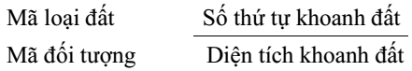
d) Nhãn khoanh đất được tạo dưới dạng cell hoặc text. Mã ký hiệu loại đất, loại đối tượng sử dụng, đối tượng quản lý đất theo quy định tại Phụ lục V ban hành kèm theo Thông tư này;
đ) Số thứ tự khoanh đất được thể hiện bằng số Ả Rập, từ 01 đến hết trong phạm vi toàn xã, thứ tự đánh số từ trái sang phải, từ trên xuống dưới, theo đường zích zắc (ziczac). Đối với các yếu tố chiếm đất không tạo thành khoanh đất được khép vùng theo đường địa giới hành chính và được đánh số thứ tự như khoanh đất;
e) Đối tượng thủy hệ, giao thông và các đối tượng khác liên quan thể hiện ranh giới chiếm đất của từng loại đối tượng và nhãn đối tượng như quy định tại điểm c khoản 2 mục này.
VI. TÍNH DIỆN TÍCH CÁC KHOANH ĐẤT, ĐỐI TƯỢNG CHIẾM ĐẤT KHÔNG TẠO THÀNH THỬA ĐẤT
1. Các đối tượng cần tính diện tích gồm các khoanh đất, đối tượng chiếm đất không tạo thành thửa đất phải được khép vùng, xác định quan hệ không gian (topology) trên bản đồ kiểm kê đất đai.
Trường hợp các đối tượng dạng vùng cùng kiểu (cùng kiểu đối tượng giao thông hoặc cùng kiểu đối tượng thủy văn…), giao cắt cùng mức thì đối tượng được tính theo đường ranh giới chiếm đất ngoài cùng. Trường hợp các đối tượng dạng vùng không cùng kiểu (không cùng kiểu đối tượng giao thông hoặc không cùng kiểu đối tượng thủy văn) hoặc cùng kiểu nhưng giao cắt không cùng mức thì diện tích phần giao nhau của hình chiếu thẳng đứng của các đối tượng đó trên mặt đất được tính cho đối tượng nằm trực tiếp trên mặt đất.
2. Diện tích các khoanh đất được tính bằng phương pháp giải tích trên bản đồ dạng số và được tổng hợp để kiểm tra đối chiếu với tổng diện tích của đơn vị hành chính cấp xã tính bằng phương pháp giải tích theo đường địa giới hành chính; trường hợp có sự chênh lệch diện tích giữa số liệu tổng hợp từ các khoanh đất với số liệu tính theo đường địa giới hành chính thì phải kiểm tra, để xử lý các trường hợp bị tính trùng hoặc bỏ sót.
Kết quả tính diện tích các khoanh đất được tổng hợp vào bảng liệt kê danh sách các khoanh đất thể hiện các thông tin: mã số khoanh đất, diện tích khoanh đất, thuộc tính khoanh đất tương ứng với các chỉ tiêu kiểm kê đất đai theo quy định.
3. Diện tích các khoanh đất tính trên bản đồ kiểm kê đất đai cấp xã theo đơn vị mét vuông (m2); số liệu diện tích trên các biểu thống kê, kiểm kê đất đai thể hiện theo đơn vị hécta (ha); được làm tròn số đến hai chữ số thập phân sau dấu phẩy (0,01 ha) đối với cấp xã, làm tròn số đến một chữ số thập phân sau dấu phẩy (0,1 ha) đối với cấp huyện và làm tròn số đến 01 ha đối với cấp tỉnh và cả nước.
VII. PHƯƠNG PHÁP TỔNG HỢP SỐ LIỆU KIỂM KÊ ĐẤT ĐAI
1. Số liệu kiểm kê đất đai cấp xã được tổng hợp từ danh sách các khoanh đất trong kỳ thống kê, kiểm kê đất đai bằng phần mềm thống kê, kiểm kê đất đai của Bộ Tài nguyên và Môi trường.
Đối với các chỉ tiêu kiểm kê đất đai hoặc chỉ tiêu kiểm kê chuyên sâu khác thực hiện gắn với kiểm kê đất đai mà không tổng hợp được bằng phần mềm thống kê, kiểm kê đất đai của Bộ Tài nguyên và Môi trường thì sử dụng công cụ tính toán truyền thống để tổng hợp và được quy định cụ thể trong từng kỳ kiểm kê đất đai.
2. Số liệu kiểm kê đất đai cấp huyện, cấp tỉnh và cả nước được tổng hợp từ số liệu kiểm kê đất đai của của đơn vị hành chính trực thuộc bằng phần mềm thống kê, kiểm kê đất đai của Bộ Tài nguyên và Môi trường.

